
Об утверждении Типовых правил документирования и управления документацией в государственных и негосударственных организациях
Утративший силу
Постановление Правительства Республики Казахстан от 21 декабря 2011 года № 1570. Утратило силу постановлением Правительства Республики Казахстан от 15 апреля 2015 года № 238
Сноска. Утратило силу постановлением Правительства РК от 15.04.2015 № 238.
В соответствии со статьей 18 Закона Республики Казахстан от 22 декабря 1998 года "О Национальном архивном фонде и архивах" Правительство Республики Казахстан ПОСТАНОВЛЯЕТ:
1. Утвердить прилагаемые Типовые правила документирования и управления документацией в государственных и негосударственных организациях.
2. Настоящее постановление вводится в действие по истечении десяти календарных дней после первого официального опубликования.
Премьер-Министр
Республики Казахстан К. Масимов
Утверждены
постановлением Правительства
Республики Казахстан
от 21 декабря 2011 года № 1570
Типовые правила
документирования и управления документацией
в государственных и негосударственных организациях
1. Общие положения
1. Типовые правила документирования и управления документацией в государственных и негосударственных организациях (далее – Типовые правила) разработаны в соответствии со статьей 18 Закона Республики Казахстан от 22 декабря 1998 года "О Национальном архивном фонде и архивах".
2. Типовые правила устанавливают порядок организации документирования управленческой деятельности и организации работы с документами несекретного характера на бумажных носителях, управления документацией в государственных и негосударственных организациях (далее - организации) и распространяются на организационно-распорядительную документацию.
Сноска. Пункт 2 в редакции постановления Правительства РК от 07.11.2013 № 1168 (вводится в действие по истечении десяти календарных дней со дня первого официального опубликования).
3. Состав документов, используемых в управленческой деятельности, определяется компетенцией и функциями организации, порядком решения вопросов (в порядке единоличного распорядительства либо в коллегиальном порядке), объемом и характером связей с другими организациями.
4. На основе Типовых правил, организации - источники пополнения Национального архивного фонда, расположенные на территории области, города республиканского значения и столицы разрабатывают и утверждают по согласованию с местными исполнительными органами областей, города республиканского значения и столицы правила документирования и управления документацией.
Организации - источники пополнения Национального архивного фонда, центральных государственных архивов Республики Казахстан, Национального архива Республики Казахстан, Архива Президента Республики Казахстан разрабатывают и утверждают аналогичные правила по согласованию с ними.
5. Организация, ведение и совершенствование системы документационного обеспечения управления на основе единой технической политики и применения современных технических средств в работе с документами, методическое руководство и контроль за соблюдением установленного порядка работы с документами в организации осуществляются структурным подразделением, на которое возложены функции по документационному обеспечению управления (далее – служба ДОУ).
В организации, в которой по штатному расписанию не предусмотрено структурное подразделение, осуществляющее функции по документационному обеспечению управления, эти обязанности возлагаются на ответственное должностное лицо.
6. При смене руководителя службы ДОУ документы и дела, а также регистрационно-контрольные формы (далее - РКФ) к ним передаются вновь назначенному руководителю или ответственному должностному лицу по акту приема-передачи.
7. Настоящие Типовые правила не распространяются на порядок работы со служебной информацией, содержащей государственные секреты, со служебной информацией с пометкой "дсп" и сведения ограниченного распространения.
2. Порядок документирования
Правила подготовки и оформления документов
8. Подготовка нормативных и правовых актов государственных организаций осуществляется в соответствии с законодательством Республики Казахстан.
9. Документы составляются на государственном языке, наравне с казахским официально употребляется русский язык, а в случаях, предусмотренных Законом Республики Казахстан от 11 июля 1997 года "О языках в Республике Казахстан", применяются и другие языки.
Документ на государственном языке и создаваемый аутентичный документ на русском или ином языке печатаются каждый на отдельных бланках (отдельных листах) и оформляются едиными реквизитами.
Сноска. Пункт 9 с изменением, внесенным постановлением Правительства РК от 07.11.2013 № 1168 (вводится в действие по истечении десяти календарных дней со дня первого официального опубликования).
10. При создании и оформлении документа на бумажном носителе используются реквизиты, располагаемые в определенной последовательности в соответствии со схемой расположения реквизитов документа согласно приложению 1 к настоящим Типовым правилам.
11. Субъекты малого и среднего предпринимательства могут составлять документы на стандартных листах бумаги форматов А4 (210х297мм), А5 (148х210мм). При составлении документов на листах бумаги указывается:
1) официальное наименование организации, издавшей документ;
2) наименование вида документа, за исключением писем;
3) дату документа;
4) регистрационный номер документа;
5) наименование должности лица, подписавшего документ, подпись и расшифровку подписи;
6) оттиск печати.
12. Бланки документов изготавливаются на стандартных листах бумаги форматов А4 или А5. Каждый лист документа, оформленный как на бланке, так и без него, должен иметь поля не менее:
20 мм - левое;
10 мм - правое;
10 мм - верхнее;
10 мм - нижнее.
При двустороннем печатании или копировании оборотная сторона листа документа имеет соответственно следующие размеры полей не менее:
10 мм - левое;
20 мм - правое;
10 мм - верхнее;
10 мм - нижнее.
13. В организации применяются следующие бланки документов:
1) бланк письма организации, согласно приложению 2 к настоящим Типовым правилам;
2) бланк конкретного вида документа организации, согласно приложению 3 к настоящим Типовым правилам:
3) общий бланк организации, согласно приложения 4 к настоящим Типовым правилам.
Общий бланк применяется в случаях, когда типографское изготовление бланков конкретного вида документа нецелесообразно.
14. Бланки документов изготавливаются типографским способом, с помощью средств оперативной полиграфии или воспроизводятся компьютером непосредственно при составлении документа.
15. Бланки документов государственных организаций с цветным изображением Государственного Герба Республики Казахстан изготавливаются полиграфическими предприятиями, имеющими лицензию на соответствующий вид деятельности, по заказам государственных организаций и подлежат учету, для чего в левом нижнем углу каждого экземпляра бланка документа типографским способом или нумератором проставляется его номер, а при необходимости серия.
16. Бланки документов должны использоваться строго по назначению и без соответствующего разрешения руководства организации не могут передаваться другим организациям или иным лицам.
17. Субъекты малого и среднего предпринимательства вместо бланков могут использовать штамп с воспроизведением наименования организации, путем проставления его оттиска на листах бумаги в левом верхнем углу.
18. Внутренние документы, за исключением распорядительных документов, могут составляться на листах бумаги форматов А4 или А5, с указанием наименования вида документа и изложением текста на одном языке согласно приложению 5 к настоящим Типовым правилам.
19. При оформлении документа, разработанного двумя и более государственными организациями (совместный приказ, совместное решение, совместное письмо), бланк с изображением Государственного Герба Республики Казахстан не используется.
При оформлении совместного документа, разработанного двумя и более равными организациями, официальные наименования организаций располагаются на одном уровне в алфавитном порядке наименований организаций.
При оформлении совместного документа, разработанного двумя и более организациями, официальные наименования располагаются в соответствии с убыванием иерархии организаций.
Совместный документ подлежит заверению печатями организаций.
Требования к оформлению реквизитов документа
20. Изображение Государственного Герба Республики Казахстан размещается на бланке документа организации в соответствии с требованиями, установленными законодательными актами Республики Казахстан о государственных символах Республики Казахстан.
21. Эмблема, логотип или товарный знак (знак обслуживания) воспроизводится на бланке в соответствии с учредительными документами организации.
Эмблема, логотип или товарный знак (знак обслуживания) не размещается на бланке с изображением Государственного Герба Республики Казахстан.
22. Официальное наименование организации включает в себя название в соответствии с учредительными документами с указанием на организационно–правовую форму.
Сокращенное наименование организации приводится в том случае, когда оно закреплено в учредительных документах, и размещается в скобках ниже полного наименования.
Наименование структурного подразделения указывается в том случае, если оно является автором документа, и располагается ниже наименования организации.
23. В справочных данных об организации указываются: почтовый адрес, номера телефонов, телефаксов, адрес электронной почты и другие сведения по усмотрению организации.
24. Наименование вида документа, издаваемого организацией, регламентируется нормативными правовыми актами Республики Казахстан.
25. Датой документа является дата его подписания (распорядительные документы, письма, справки и другие) или события, зафиксированного в документе (протокол, акт и другие). Для утверждаемого документа (положение, регламент, правила и другие) – дата утверждения.
Дата документа проставляется должностным лицом, подписывающим или утверждающим документ. При подготовке проекта документа печатается только обозначение месяца и года.
Если авторами документа являются несколько организаций, то датой документа будет наиболее поздняя дата подписания (утверждения).
Служебные отметки на документе, связанные с его прохождением и исполнением (ознакомлением) внутри организации, должны датироваться и подписываться.
Дату документа оформляют арабскими цифрами в последовательности: день месяца, месяц, год. День месяца и месяц оформляют двумя парами арабских цифр, разделенными точкой; год – четырьмя арабскими цифрами.
Словесно-цифровой способ написания даты используется в распорядительных документах, документах, содержащих сведения финансового характера, определяющих законные права и интересы граждан, при ссылке на нормативные правовые акты и оформляется следующим образом "05 апреля 1995 года".
26. Регистрационный номер документа состоит из порядкового номера документа в регистрационно-контрольной форме. Остальные реквизиты (индекс дела по номенклатуре дел организации, собственный корреспондентский номер) проставляются по усмотрению организации.
27. В ссылке на номер и дату входящего документа указывается регистрационный номер и дата документа, на который дается ответ.
28. Место составления или издания документа указывается на всех видах документов, кроме письма. Допускается не указывать на внутренних документах, за исключением распорядительных, место составления или издания документа.
29. Гриф ограничения доступа проставляется в верхнем правом углу первого листа с указанием номера экземпляра.
30. Документы адресуют организациям, их структурным подразделениям, должностным или физическим лицам.
При адресовании документа организации, ее структурному подразделению, их наименования пишутся строчными буквами, полужирным шрифтом в именительном падеже, должность лица, которому адресован документ – в дательном падеже.
При адресовании документа руководителю организации ее наименование входит в состав наименования должности адресата.
При адресовании документа физическому лицу указываются почтовый адрес. При переписке внутри организации допускается указание в дательном падеже только фамилии и инициалов должностного лица.
Если документ адресуется однородным организациям, их адресаты указываются обобщенно.
Документ не должен содержать более четырех адресатов. Слово "Копия" перед вторым, третьим, четвертым адресатами не указывается. При большем количестве адресатов составляется список (реестр) рассылки документа.
В случае направления документа не постоянным адресатам, в состав реквизита "Адресат" включается почтовый адрес, который оформляется исполнителем. Элементы почтового адреса указываются в последовательности, в соответствии с правилами предоставления услуг почтовой связи, утверждаемыми Правительством Республики Казахстан.
31. Гриф утверждения документа располагается в правом верхнем углу первого листа документа.
При утверждении документа конкретным должностным лицом, гриф утверждения состоит из следующих элементов: слова "Утверждаю" (оформляется строчными буквами, без применения кавычек), наименования должности, подписи, инициала имени, фамилии и даты утверждения.
При утверждении документа двумя и более лицами равных должностей грифы утверждения располагаются в алфавитном порядке наименований организаций.
При утверждении документа постановлением, решением, приказом, протоколом гриф утверждения состоит из слова "Утвержден (а, о, ы)", вида распорядительного документа в творительном падеже, его даты и номера.
32. Резолюция располагается в верхней части первого листа документа на свободном от текста месте. В состав резолюции входят фамилия исполнителя (исполнителей), содержание поручения (поручений), срок исполнения, подпись, и дата.
На документах, не требующих указаний по исполнению и имеющих типовые сроки исполнения, в резолюции указывается исполнитель, подпись автора резолюции, дата. В случаях, когда поручение дается двум и более лицам, основным исполнителем является лицо, указанное в поручении первым, если иное не установлено в самой резолюции.
Основной исполнитель и соисполнитель могут давать поручения в виде резолюции лицам, непосредственно им подчиненным. В данном случае резолюция оформляется на документе.
Первые руководители организаций, их заместители могут оформлять резолюцию на отдельном бланке (фишке) с указанием под подписью лица, наложившего резолюцию, входящего регистрационного номера, даты поступления и отметки о реквизитах документа, к которому относится резолюция (автор, исходящий номер и дата документа), а также других элементов реквизита, предусмотренных настоящим пунктом. Поручения в виде резолюций, направляемые в другие организации, регистрируются службой ДОУ.
33. Заголовок к тексту документа оформляется полужирным шрифтом от границы левого поля документа, без переноса слов и не должен содержать более 35 знаков в каждой строке. В документе, не требующем государственной регистрации в органах юстиции, при величине заголовка более 5 строк, допускается оформление заголовка по середине документа. Точка в конце заголовка не ставится.
Заголовок к тексту должен быть кратким, точно передавать содержание документа. Он должен быть согласован с наименованием вида документа и отвечать на вопросы: "о чем?" ("о ком?"), "чего?" ("кого?").
Заголовок к тексту документа менее 10 строк, а также к документу, выполненному на бланке формата А5, не составляется.
34. Отметка о контроле за исполнением документа обозначается словами или штампами "Бақылау", "Контроль", "Бақылауға алынды", "Взято на контроль", литером "Б", "К" и проставляется в верхней левой части первого листа документа за пределами текстового поля.
35. Текст документа оформляется в виде анкеты, диаграммы, таблицы, связного текста или сочетания указанных форм.
Форма анкеты применяется при изложении цифровой или словесной информации об одном объекте по определенному набору признаков.
При составлении текста в виде анкеты наименования признаков характеризуемого объекта должны быть выражены именем существительным в именительном падеже или словосочетанием с глаголом второго лица множественного числа настоящего или прошедшего времени (имеете, были, находились). Характеристики, выраженные словесно, должны быть согласованы с наименованиями признаков.
Форма диаграммы применяется при изложении цифровой или словесной информации. Диаграмма не должна делиться, переходить на другую страницу.
Форма таблицы применяется при изложении цифровой или словесной информации о нескольких объектах по ряду признаков.
Таблицы имеют два уровня членения текста: вертикальный – графы и горизонтальный – строки. Графы и строки таблицы должны иметь заголовки, выраженные именем существительным в именительном падеже. Подзаголовки граф и строк должны быть согласованы с заголовками. Если таблицу печатают более чем на одной странице, графы таблицы должны быть пронумерованы и на следующих страницах должны быть напечатаны только номера этих граф.
Связный текст, как правило, состоит из двух частей. В первой части указываются причины, цели, основания создания документа; во второй (заключительной) – решения, выводы, просьбы, рекомендации. В некоторых случаях в первой части указываются просьбы, предложения, во второй – приводятся обоснования, аргументы. Текст может содержать одну заключительную часть (например, приказы – распорядительную часть без констатирующей, письма – просьбу без пояснения). В тексте документа, подготовленного на основании или во исполнение ранее изданного документа, указываются его реквизиты: наименование документа и организации-автора, дату, регистрационный номер, заголовок к тексту. Если текст значителен по своему объему, содержит несколько решений, выводов, предложений, просьб, его можно разбить на разделы, пункты.
Пункты в документе располагаются по значимости в логической последовательности, а также с учетом хронологии этапов решения вопроса. Близкие по содержанию пункты значительных по объему документов могут быть объединены в главы. Несколько глав, близких по содержанию, могут быть объединены в разделы, а разделы, в свою очередь, могут объединяться в части. В больших по объему главах могут выделяться параграфы, а в больших разделах могут аналогично выделяться подразделы.
Пункты могут быть подразделены на подпункты. Внутри пунктов и подпунктов могут быть части, выделяемые абзацами.
Абзацем считается часть текста, представляющая собой смысловое единство, выделяемая отступом в первой строке и начинающаяся со строчной буквы, кроме первого абзаца части, который начинается с заглавной буквы.
Абзацы заканчиваются точкой с запятой (кроме первого и последнего абзацев части). В тексте документов не допускается обозначение абзацев дефисами или иными знаками.
Каждый подпункт, пункт, а также параграфы, главы, подразделы, разделы и части документов нумеруются арабскими цифрами.
В документе, состоящем из одного пункта, нумерация пункта не требуется.
Нумерация пунктов, глав и разделов является сквозной.
Нумерация подпунктов является самостоятельной для каждого пункта.
Самостоятельной, а не сквозной, является также нумерация параграфов в каждой главе и нумерация подразделов в каждом разделе документа.
Номера подпунктов в пунктах выделяются скобкой: 1), 2), 3) и далее.
Текст документа печатается на пишущей машинке через полтора межстрочных интервала или при помощи устройств компьютерной техники размером 14 шрифта Times New Roman через один межстрочный интервал. В отдельных случаях (оформление таблиц, приложений, отметки об исполнителе, примечаний и другие) размеры шрифта и межстрочного интервала могут быть иными.
При оформлении документа на двух и более листах второй и последующие листы нумеруются. Номера проставляются арабскими цифрами в середине верхнего поля листа без знаков препинания.
36. В отметке о наличии приложения, названного в тексте документа, проставляются количество листов, экземпляров, язык исполнения. При наличии приложений, не названных в тексте, указываются их номера, наименования, количество листов, количество экземпляров и язык исполнения, если приложения сброшюрованы, указывается только количество экземпляров.
Если к документу прилагается другой документ, также имеющий приложение, то отметка о наличии приложения оформляется следующим образом: "Приложение: Письмо Министерства связи и информации Республики Казахстан от 15.01.2011. № 3-5/ 151 и приложение к нему, всего на 7 листах, на государственном языке".
Если приложение направляют не во все указанные в документе адреса, то в отметке о его наличии указывается, какому адресату он направлен.
В приложении к нормативному правовому, правовому акту (приказ, распоряжение, правила, инструкция, положение, решение) на первом его листе в правом верхнем углу пишут слово "Приложение" с указанием его порядкового номера (если приложений больше одного), наименования распорядительного документа, его даты и регистрационного номера.
37. Документы, направляемые в вышестоящие органы, органы представительной, исполнительной и судебной власти, подписываются руководителем организации или, по его поручению, первым заместителем.
Документы, направляемые подведомственным и другим организациям, гражданам подписываются руководителем организации, его заместителями или руководителями структурных подразделений в соответствии с их компетенцией.
Обязательному подписанию подлежат документы, остающиеся внутри организации.
Подпись документа включает:
1) наименование должности лица, подписавшего документ, официальное наименование структурного подразделения или организации (если документ оформлен не на бланке);
2) личную подпись и расшифровку подписи (инициал имени и фамилия).
Документ подписывается светостойкими чернилами. Не допускается подписание подлинника документа проставлением факсимиле.
При подписании документа двумя и более лицами равных должностей их подписи располагаются в алфавитном порядке официальных наименований организаций или структурных подразделений.
При подписании документа несколькими должностными лицами их подписи располагаются одна под другой в соответствии с убыванием служебной иерархии должностей
В документе, составленном комиссией, указываются не наименования должностей лиц, подписывавших документ, а их обязанности в составе комиссии.
Документы коллегиальных органов организации (коллегий, советов и других) подписываются председателем и секретарем (председательствующим и лицом, проводившим запись).
Если должностное лицо, подпись которого заготовлена на проекте документа, отсутствует, то документ подлежит переоформлению на лицо, исполняющее его обязанности. Не допускается подписывать документы с предлогом "за" или проставлением косой черты перед наименованием должности.
Наименования должностей лиц, подписывающих документ, и расшифровку подписей оформляют строчными буквами, полужирным шрифтом. На внутренних документах наименования должностей можно не указывать.
38. Согласование проекта документа оформляется визой на документе (внутреннее согласование) или грифом согласования (внешнее согласование или согласование с консультативно-совещательными и общественными органами организации).
Представляемые на подпись документы визируются исполнителем (ответственным исполнителем), руководителем подразделения, где готовился проект документа, другими заинтересованными должностными лицами, при необходимости – руководителями финансовой и юридической служб организации, заместителем руководителя организации согласно распределению обязанностей.
Визы проставляются на экземплярах документов, остающихся в организации, на лицевой стороне ниже подписи (проекты планов, отчеты, письма и другие). Проекты распорядительных документов визируются на первом экземпляре. Допускается визирование распорядительных документов на оборотной стороне последнего листа.
Виза включает в себя подпись визирующего, дату, при необходимости – расшифровку подписи (инициал имени, фамилию), наименование должности визирующего. Замечания, особые мнения и дополнения к проекту документа оформляются на отдельном листе, о чем в проекте документа делается соответствующая отметка. Замечания докладываются руководителю, подписывающему документ.
Внешнее согласование документа оформляется грифом согласования, который располагается в левом нижнем углу последнего листа документа, состоит из слова "Согласовано", оформляемого строчными буквами, без применения кавычек, а также наименования должности лица, с которым согласовывается документ (включая наименование организации), личной подписи и ее расшифровки, даты согласования.
При согласовании документа двумя и более лицами равных должностей грифы согласования располагаются в алфавитном порядке официальных наименований организаций. При согласовании документа несколькими должностными лицами грифы согласования располагаются в соответствии с убыванием служебной иерархии должностей.
Если согласование осуществляется письмом, протоколом или другим документом, то в грифе согласования указывается вид документа в творительном падеже, наименование организации в родительном падеже, дата и номер документа.
Внешнее согласование документа с несколькими организациями может быть оформлено листом согласования согласно приложению 6 к настоящим Типовым правилам. В этом случае на документе после подписи делается отметка "Лист согласования прилагается".
39. Оттиск печати заверяет подлинность подписи должностного лица на документе. Оттиск печати следует проставлять таким образом, чтобы он захватывал часть наименования должности и подписи.
40. Для заверения соответствия документа подлиннику ниже реквизита "Подпись" проставляется заверительная надпись "Копия верна" (без кавычек), наименование должности лица, заверившего копию, личная подпись и ее расшифровка, оттиск печати организации, дата заверения.
41. Отметка об исполнителе документа включает сокращенное слово "Исп.", фамилию, инициалы имени и отчества исполнителя документа, номер его телефона, в том числе внутреннего, при наличии - адрес электронной почты и располагается на лицевой или оборотной стороне последнего листа документа в левом нижнем углу. Допускается оформление реквизита размером 12 шрифта Times New Roman.
42. Отметка об исполнении документа и направлении его в дело включает ссылку на номер и дату документа, свидетельствующую об исполнении (при отсутствии такого документа – краткие сведения об исполнении), слово "В дело", номер дела, в котором будет храниться документ и подпись исполнителя.
Отметка об исполнении документа и направлении его в дело проставляется на нижнем поле лицевой стороны первого листа документа.
43. Идентификатором электронной копии документа является отметка (колонтитул), содержащая наименование файла, код оператора, дату и другие поисковые данные, проставляемые на нижнем поле каждого листа документа.
44. Отметка о поступлении документа в организацию проставляется в правом нижнем углу лицевой стороны первого листа документа и содержит порядковый номер входящего документа и дату поступления.
Особенности подготовки и оформления приказов
45. Приказами оформляются решения правового характера, а также по оперативным, организационным, кадровым (прием, перемещение, совмещение, перевод, увольнение; аттестация, повышение квалификации, присвоение званий; изменение фамилии; поощрения, награждения, наложение дисциплинарных взысканий; оплата труда, премирование, различные выплаты; все виды отпусков работников; дежурства по профилю основной деятельности; командировки) и другим вопросам работы организации согласно приложениям 7-8 к настоящим Типовым правилам.
Реквизитами приказа являются:
1) изображение Государственного Герба Республики Казахстан или эмблемы, логотипа, товарного знака (знака обслуживания);
2) официальное наименование организации;
3) наименование вида документа;
4) дата приказа;
5) регистрационный номер приказа;
6) место издания приказа;
7) заголовок к тексту;
8) текст;
9) подпись;
10) отметка о согласовании приказа;
11) оттиск печати.
Проекты приказов готовят и вносят подразделения на основании поручений руководителя организации, его заместителя, либо в инициативном порядке. Проекты приказов по кадровым вопросам готовит кадровая служба на основании соответствующих документов (трудовые договоры, заявления, докладные (служебные) записки, представления и другие).
Проекты приказов и приложения к ним визируются исполнителем и руководителем подразделения, внесшим проект, руководителями подразделений, которым в проекте предусматриваются задания и поручения, а также руководителями службы ДОУ и юридической службы, заместителями руководителя организации в соответствии с распределением обязанностей.
Возражения по проекту приказа, возникающие при согласовании, излагаются в справке, которая прилагается к проекту. Если в процессе согласования в проект приказа вносятся изменения принципиального характера, то он дорабатывается и проходит повторное согласование.
Приказы оформляются на государственном и русском языках, имеющих одинаковую силу.
Субъекты малого и среднего предпринимательства могут при составлении приказов использовать государственный или русский язык, или иной язык делопроизводства.
Приказы нумеруются порядковой нумерацией в пределах календарного года. Приказы по основной деятельности, по личному составу регистрируются отдельно в соответствующих журналах (базах данных). К порядковому номеру приказа по личному составу через дефис добавляются литеры "л/с" или "к".
Копии приказов или их размноженные экземпляры заверяются печатью и направляются адресатам в соответствии с указателем рассылки, который составляется и подписывается исполнителем.
Текст приказа, как правило, состоит из двух частей: констатирующей (преамбулы) и распорядительной.
В констатирующей части (преамбуле) кратко излагаются цели и задачи, факты и события, послужившие основанием для издания приказа. Если приказ издается на основании другого документа, то в констатирующей части указывается наименование этого документа в родительном падеже, его автор, дата, номер и заголовок. При ссылке на нормативный правовой акт, зарегистрированный в органах юстиции, дополнительно указывается номер, под которым он зарегистрирован в Реестре государственной регистрации нормативных правовых актов.
Преамбула в проектах приказов завершается словом "ПРИКАЗЫВАЮ",пишется прописными буквами, полужирным шрифтом и не допускается его перенос на другую строку.
Распорядительная часть должна содержать перечисление предписываемых действий с указанием исполнителя каждого действия и сроков исполнения. Распорядительная часть может делиться на пункты, подпункты и абзацы. Пункты и подпункты нумеруются арабскими цифрами. Перед абзацами дефис или иные знаки не ставятся.
Действия однородного характера могут быть перечислены в одном пункте. В качестве исполнителей указываются структурные подразделения или конкретные должностные лица. Последний пункт распорядительной части может содержать сведения о подразделении или должностном лице, на которое возлагается контроль за исполнением приказа.
Приказы о приеме на работу, переводе, расторжении трудового договора могут состоять только из распорядительной части.
Ознакомление работников с приказами по кадровым вопросам удостоверяется подписью работников, проставляемых ниже реквизита "отметка о согласовании документа" или на оборотной стороне приказа.
Реквизит "отметка о наличии приложения к документу" после текста приказа самостоятельно не оформляется.
Особенности подготовки и оформления протокола
46. Протокол составляется на основании записей, произведенных во время совещания (заседания) собрания, представленных тезисов докладов и выступлений, справок, проектов решений и других материалов в соответствии со структурой текста протокола согласно приложению 9 к настоящим Типовым правилам.
Протокол, составленный внутри организации и не выходящий за ее пределы, может оформляться не на бланке.
Реквизитами протокола являются:
1) официальное наименование организации и (или) структурного подразделения;
2) наименование вида документа;
3) дата;
4) регистрационный номер протокола;
5) место издания протокола;
6) гриф утверждения (в некоторых случаях);
7) заголовок к тексту;
8) текст;
9) подпись.
В организациях протоколы могут издаваться в полной или краткой форме.
Текст полного протокола, как правило, состоит из двух частей: вводной и основной.
В вводной части после заголовка протокола указываются: фамилии и инициалы председателя (председательствующего) и секретаря заседания (собрания), список присутствовавших или отсылка к прилагаемому списку присутствовавших, если их количество превышает 10 человек.
В протоколе заседания постоянно действующего коллегиального органа присутствовавшие члены коллегиального органа перечисляются персонально по фамилиям в алфавитном порядке. После них записываются фамилии приглашенных с указанием их должности и наименования организации.
Вводная часть заканчивается повесткой дня (перечнем рассматриваемых вопросов), перечисленных в порядке их значимости с указанием докладчика по каждому пункту повестки дня. Каждый вопрос нумеруется арабской цифрой, и его наименование начинается с предлога "О", "Об", которое печатается с абзаца. В отдельных случаях повестка дня может прилагаться к протоколу, а в самом протоколе перед текстом делается запись: "Повестка дня прилагается".
Основная часть протокола состоит из разделов, соответствующих пунктам повестки дня. Текст каждого раздела строится по схеме: СЛУШАЛИ - ВЫСТУПИЛИ - ПОСТАНОВИЛИ (РЕШИЛИ), которые пишутся прописными буквами, полужирным шрифтом. Текст каждого раздела делится на абзацы, начинающиеся со слов СЛУШАЛИ, ВЫСТУПИЛИ, ПОСТАНОВИЛИ (РЕШИЛИ), которые пишутся прописными буквами полужирным шрифтом.
Основное содержание докладов и выступлений помещается в тексте протокола или прилагается к нему, в последнем случае в тексте оформляется сноска "Текст выступления прилагается". Принятое решение печатается полностью, при необходимости, приводятся итоги голосования.
Содержание особого мнения, высказанного во время обсуждения, записывается в тексте протокола после соответствующего постановления (решения).
Текст краткого протокола также состоит из двух частей. Во вводной части повестка дня не указывается.
Основная часть краткого протокола включает рассматриваемые вопросы и принятые по ним решения.
Наименование вопроса нумеруется и начинается с предлога "О", "Об", печатается центровано (начало и конец каждой строки равно удалены от границ зоны расположения) и подчеркивается одной чертой ниже последней строки. Под чертой указываются фамилии должностных лиц, выступивших при обсуждении данного вопроса. Затем указывается принятое по вопросу решение.
В заголовок протокола входит указание вида коллегиальной деятельности и название коллегиального органа в родительном падеже (собрания сотрудников, заседания совета и другое).
Протокол подписывается председательствующим на заседании и секретарем. Датой протокола является дата заседания. Если оно продолжалось несколько дней, то через тире указываются даты начала и окончания заседания.
Протоколам присваиваются порядковые номера в пределах делопроизводственного года отдельно по каждой группе протоколов: протоколы собраний, заседаний коллегии, протоколы технических, научных и экспертных советов и другие. Протоколы совместных заседаний имеют составные номера, включающие порядковые номера протоколов организаций, принимавших участие в заседании.
Копии протоколов или принятые решения в виде выписок из протоколов рассылаются заинтересованным организациям и должностным лицам в соответствии с указателем рассылки. Указатель рассылки составляет и подписывает ответственный исполнитель подразделения, готовившего рассмотрение вопроса, и утверждается руководителем структурного подразделения. Копии протоколов и выписок из них заверяются печатью организации.
Особенности подготовки и оформления акта
47. Акт оформляется на основе общего бланка в соответствии с образцом акта согласно приложению 10 к настоящим Типовым правилам. Акт, составленный внутри организации и не выходящий за ее пределы, может оформляться не на бланке.
Реквизитами акта являются:
1) изображение Государственного Герба Республики Казахстан или эмблемы, логотипа, товарного знака (знака обслуживания);
2) официальное наименование организации;
3) наименование вида документа;
4) дата;
5) регистрационный номер (индекс) акта;
6) место издания акта;
7) гриф утверждения (в некоторых случаях);
8) заголовок к тексту;
9) текст;
10) подпись.
Текст акта состоит из двух частей: введение, констатирующая часть.
Во введении указывается основание для составления акта, перечисляются составители и, в случае необходимости, присутствующие при этом лица.
В констатирующей части акта излагаются: суть и характер проведенной работы, установленные факты, приводятся соответствующие данные.
Акт может содержать выводы, рекомендации, указание мероприятий, которые необходимо выполнить. В конце текста перед подписями помещаются сведения о количестве экземпляров акта и месте их нахождения.
Акт подписывается председателем и членами комиссии. Фамилии членов комиссии указываются в алфавитном порядке. При оформлении подписей должности подписывающих лиц не указываются.
В случаях, предусмотренных законодательством Республики Казахстан, акты утверждаются.
Особенности подготовки и оформления справки
48. Справкой оформляется описание и подтверждение тех или иных фактов или событий. Справки, направляемые за пределы организации, составляются на общем бланке согласно приложению 11 к настоящим Типовым правилам. Внутренняя справка может быть оформлена на стандартных листах бумаги без применения бланка.
Реквизитами справки являются:
1) изображение Государственного Герба Республики Казахстан или эмблемы, логотипа, товарного знака (знака обслуживания);
2) официальное наименование организации;
3) наименование вида документа;
4) дата;
5) регистрационный номер (индекс) справки;
6) место издания;
7) адресат;
8) заголовок к тексту;
9) текст;
10) подпись;
11) отметка о согласовании (в случае необходимости);
12) оттиск печати (в случае необходимости);
13) отметка об исполнителе.
Текст справки может состоять из нескольких разделов, содержать таблицы, пояснения, ссылки, иметь приложения.
Тексты справок, выдаваемых гражданам о подтверждении места работы, должности, заработной платы и другие должны начинаться с указания в именительном падеже фамилии, имени, отчества лица, о котором сообщаются сведения в соответствии с образцом справки согласно приложению 12 к настоящим Типовым правилам.
В конце текста или в правом верхнем углу указывается организация, куда представляется справка.
В тексте такой справки не должны использоваться обороты: "настоящая справка", "действительно проживает (учится, работает)".
В случае если справка подписывается исполнителем, то реквизит "отметка об исполнителе" не указывается.
Особенности подготовки и оформления письма
49. Содержанием писем могут быть запросы, уведомления, соглашения, претензии (рекламации), задания, сообщения, напоминания, ответы, просьбы, отзывы, предложения (оферта), замечания, извещения, приглашения, подтверждения и другие.
Письма организации готовятся на бланке, согласно приложению 13 к настоящим Типовым правилам:
1) как ответы о выполнении поручений вышестоящих организаций;
2) как ответы на запросы различных организаций и частных лиц;
3) как инициативные письма;
4) как сопроводительные письма к различным документам.
Помимо реквизитов, входящих в бланк, при написании письма оформляются реквизиты: адресат, заголовок, текст, отметка о наличии приложений (если они есть), подпись, отметка об исполнителе документа.
Служебные письма, подписываемые руководителями двух и более организаций, оформляются на листе бумаги формата А4. При этом данные о наименовании организаций, подписавших письмо, включаются в наименование должности в реквизите "подпись".
Отметки о согласовании письма проставляются на экземплярах, остающихся в организациях. Экземпляры таких писем также должны быть подписаны руководителем организации.
Сроки подготовки ответных писем устанавливаются резолюцией руководителя на основании имеющихся сроков исполнения поручений, запросов или по решению автора резолюции, а также в соответствии с установленным регламентом. Сроки подготовки инициативных писем определяются руководителями организаций или структурных подразделений.
Текст письма, как правило, имеет одну или две смысловые части.
Письмо, состоящее из одной части, – это просьба без пояснения, напоминание без преамбулы, сообщение без основания и другие.
Если текст письма состоит из двух частей: констатирующей и заключительной, в первой части излагается причина, основание или обоснование составления письма, приводятся ссылки на документы, являющиеся основанием подготовки письма. Во второй части, начинающейся с абзаца, помещаются выводы, предложения, просьбы, решения.
Обратные конструкции текста (заключение – констатация) возможны в письмах-отказах.
В письмах используют следующие формы изложения:
1) от первого лица множественного числа ("просим предоставить", "направляем Вам");
2) от первого лица единственного числа ("прошу выслать", "считаю необходимым");
3) от третьего лица единственного числа ("министерство не возражает").
3. Порядок управления документацией
Общие требования к организации документооборота
50. Движение документов в организации с момента их создания или получения до завершения исполнения, отправления, формирования дела и сдачи в архив организации образует документооборот.
51. Объем документооборота определяется общим количеством входящих, исходящих, внутренних документов и их копий за месяц, квартал, год.
За единицу учета количества документов принимается сам документ без учета копий, создаваемых при печатании и размножении. Размноженные копии документов подсчитываются отдельно.
Порядок обработки входящих документов
52. Документы, поступающие в организацию на бумажных носителях, проходят первичную обработку, предварительное рассмотрение, регистрацию, рассмотрение руководством и доставляются исполнителям.
53. Прием, первичная обработка документов и предварительное рассмотрение осуществляется централизованно службой ДОУ.
54. Первичная обработка входящих документов заключается в проверке правильности доставки и целостности вложений, фиксации факта поступления документов в организацию и подготовке их к передаче по назначению.
Конверты с документами вскрываются службой ДОУ, проверяется правильность доставки по назначению, целостность упаковки документов.
Если обнаруживается некомплектность или повреждение документа, то на нижнем поле его последнего листа, а также в РКФ проставляются соответствующие отметки и составляется акт произвольной формы в трех экземплярах. Один экземпляр направляется отправителю, второй – остается в службе ДОУ, третий – передается исполнителю документа. Конверты не уничтожаются в случаях, когда только по ним можно определить адрес отправителя, дату отправки и получения документа, а также при поступлении личных документов.
Конверты с пометкой "Лично" без вскрытия передаются по назначению. Ошибочно доставленная корреспонденция возвращается в почтовое отделение.
На полученных документах (регистрируемых и нерегистрируемых) проставляется регистрационный штамп организации с указанием даты поступления.
55. Главная цель предварительного рассмотрения поступивших документов – распределение их на требующие обязательного рассмотрения руководством организации и не требующие этого. Документы, не требующие обязательного рассмотрения руководством, направляются непосредственно в структурные подразделения или ответственным исполнителям.
56. Предварительное рассмотрение документов осуществляется исходя из оценки их содержания, авторства, сложности и новизны поставленных вопросов на основании установленного в организации распределения обязанностей.
57. Обязательному рассмотрению руководством подлежат документы, поступившие из Администрации Президента Республики Казахстан, Парламента Республики Казахстан, Канцелярии Премьер-Министра Республики Казахстан, центральных и местных государственных органов, вышестоящей организации, обращения физических и юридических лиц.
58. Обращения лиц (предложения, заявления, жалобы, отклики и запросы) учитываются централизованно и регистрируются в РКФ в день их поступления в организацию.
Письменные и устные обращения, полученные должностными лицами во время личного приема лиц, также подлежат централизованной регистрации, отдельно от общих документов.
59. Регистрационный номер обращения физического лица состоит из начальной буквы фамилии автора, порядкового номера в РКФ и буквенного индекса "ФЛ".
Регистрационный номер обращения юридического лица состоит из начальной буквы фамилии должностного лица, подписавшего обращение, порядкового номера в РКФ и буквенного индекса "ЮЛ".
Регистрационный номер анонимного обращения состоит из буквенного индекса "АНМ" и порядкового номера в РКФ.
60. При поступлении повторного обращения в течении календарного года проставляется регистрационный номер первоначального обращения с указанием "второе", "третье" и так далее, а в РКФ указывается номер первого документа. В верхнем правом углу первого листа повторного обращения и в РКФ проставляется пометка "Повторно". К повторным обращениям приобщаются материалы рассмотрения предыдущих обращений.
Повторным считается обращение, поступившее от одного и того же лица по одному и тому же вопросу не менее двух раз, в котором обжалуется решение, принятое по предыдущему обращению, сообщается о несвоевременном рассмотрении ранее направленного обращения, если со времени его поступления истек установленный срок рассмотрения, но ответ заявителем не получен, указывается на другие недостатки, допущенные при рассмотрении и разрешении предыдущего обращения.
61. Обращения одного и того же лица по одному и тому же вопросу, направленные различным адресатам и поступившие для рассмотрения в одну организацию, учитываются под регистрационным номером первого обращения с добавлением порядкового номера, проставляемого через косую черту (дробь).
62. При предварительном рассмотрении документов производится сортировка их на регистрируемые и нерегистрируемые. Перечень нерегистрируемых документов разрабатывается на основе Примерного перечня документов, не подлежащих регистрации в службе ДОУ, согласно приложению 14 к настоящим Типовым правилам и утверждается руководителем организации.
Нерегистрируемые документы передаются в соответствующие структурные подразделения организации.
63. Регистрируемые документы после их регистрации в регистрационно-контрольной форме передаются на рассмотрение руководителю организации, структурному подразделению (должностному лицу) в день их поступления.
При необходимости безотлагательного исполнения поступившего документа допускается ознакомление исполнителя с его содержанием до рассмотрения документа руководством организации.
64. Документы, рассмотренные руководством организации, возвращаются в службу ДОУ, где в РКФ вносятся содержания резолюций, а документы передаются исполнителям под роспись.
Документ, исполнение которого возложено на подведомственные (ую) организации (ю), и (или) несколько структурных подразделений, передается им одновременно в копиях с соответствующей отметкой в РКФ. Подлинник передается исполнителю, указанному в резолюции первым.
Поступившие телеграммы принимаются под расписку с проставлением даты и времени приема, регистрируются, а затем передаются на рассмотрение руководству и исполнение.
Текст поступившей телефонограммы записывается (печатается) получателем, регистрируется и оперативно передается руководителю, которому она адресована.
При приеме телефонограммы необходимо, помимо текста, оформить следующие ее реквизиты: отправитель, наименование вида документа (телефонограмма), дата, индекс, наименование должности, инициалы и фамилия лица, подписавшего документ. Кроме того, указать должности и фамилии лиц, передавших и принявших телефонограмму, часы и минуты приема-передачи.
65. При решении вопросов без составления дополнительных документов исполнитель делает отметки на документе и РКФ: о дате поступления (если образовался интервал времени между поступлением документа и его доставкой исполнителю), о датах промежуточного исполнения (запрос сведений, телефонные переговоры и другие), о дате и результатах окончательного исполнения.
Все отметки на документе размещаются на свободных от текста местах.
Порядок обработки исходящих документов
66. Документы для отправки передаются полностью оформленными. Служба ДОУ, принимающая документы для отправки, обязана проверить правильность их оформления, наличие приложений, указанных в основном документе. Неправильно оформленные документы возвращаются исполнителям.
67. Подписанные документы регистрируются и отправляются адресату (адресатам) в день их подписания (утверждения) или не позднее следующего рабочего дня, телеграммы и телефаксы – незамедлительно.
Оригиналы исполненных документов, в том числе их электронные аналоги, передаются в те структурные подразделения или подведомственные организации, которые являлись основными исполнителями и производят формирование соответствующих дел согласно номенклатуре дел. Соисполнителям передаются копии исполненных документов или их электронные версии.
68. Если документ, направленный в другую организацию, должен быть возвращен, то в правом верхнем углу первого листа документа на свободном от текста поле проставляют штамп или делают пометку о возврате, такую же пометку делают в РКФ (электронной регистрационной контрольной карточке).
Порядок прохождения внутренних документов
69. Прохождение внутренних документов на этапах их подготовки и оформления должно соответствовать прохождению исходящих документов, на этапе исполнения – входящих документов.
70. Передача внутренних документов между структурными подразделениями осуществляется должностными лицами, ответственными за документационное обеспечение управления в структурных подразделениях. Документы передаются с соответствующей отметкой в РКФ.
Не включаются в состав внутренних документов, документы, отложившиеся в процессе переписки организации со своими подведомственными организациями и наоборот, а также переписка исполнительных органов, финансируемых из местного бюджета, между собой и соответствующими акиматами.
В случае если подведомственная организация является соисполнителем поручения, то документ может составляться без использования бланка, регистрироваться как внутренний документ и подписываться руководителями структурных подразделений в соответствии с их компетенцией.
71. Оригиналы исполненных внутренних документов, в том числе их электронные аналоги, передаются в те структурные подразделения, которые, являлись основными исполнителями. Соисполнителям могут передаваться копии исполненных документов или их электронные версии.
72. Размноженные экземпляры подписанных руководителем и зарегистрированных распорядительных документов в обязательном порядке рассылаются в структурные подразделения, в ведении которых находятся рассматриваемые вопросы.
Порядок регистрации документов
73. Регистрации подлежат все документы, требующие учета, исполнения, и использования в информационно-справочных целях.
74. Регистрация документов осуществляется централизовано.
В организациях с большим объемом документооборота допускается децентрализованная регистрация документов. В этом случае документы, поступающие на рассмотрение руководства организации, распорядительные документы организации, обращения физических и юридических лиц, и переписка за подписью руководства регистрируются в службе ДОУ.
Документы, поступающие в адрес структурных подразделений организаций, переписка за подписью руководства структурного подразделения регистрируется в соответствующих структурных подразделениях.
Документы, передаваемые или принимаемые по каналам связи, регистрируются в службе ДОУ или в структурных подразделениях, осуществляющих их прием (передачу).
75. Документы регистрируются в организации один раз: входящие – в день поступления, исходящие и внутренние – в день подписания (утверждения).
Документы незавершенные делопроизводством или требующие длительного срока исполнения перерегистрации не подлежат.
При передаче документа для исполнения (ознакомления) из одного подразделения в другое на нижней стороне последнего листа документа или на его оборотной стороне и РКФ проставляется дата передачи, новый регистрационный номер на документе, как правило, не проставляется.
76. Регистрация документов-ответов осуществляется в РКФ инициативных документов. Документу-ответу присваивается порядковый номер в пределах соответствующего регистрационного массива.
77. В организации применяются следующие РКФ:
1) карточная согласно приложению 15 к настоящим Типовым правилам;
2) журнальная согласно приложению 16 к настоящим Типовым правилам;
3) в автоматизированной информационной системе – электронная регистрационная контрольная карточка (далее - ЭРКК).
78. Устанавливается следующий состав сведений о документе, подлежащих обязательной регистрации:
1) наименование организации (автора или корреспондента);
2) наименование вида документа;
3) дата и регистрационный номер поступившего документа;
4) заголовок к тексту (краткое содержание документа);
5) резолюция (исполнитель, содержание поручения, автор, дата);
6) срок исполнения документа;
7) подпись исполнителя о получении документа;
8) отметка об исполнении документа и направлении его в дело.
Состав обязательных сведений в зависимости от характера документа и задач использования информации может дополняться другими сведениями (наличие приложений, количество листов, перемещение документа внутри организации, перенос сроков исполнения и другие).
79. Информация о документах, полученная при их регистрации, поступает в информационно-поисковую систему, которая включает в себя картотеки и классификационные справочники.
80. При карточной регистрации печатается необходимое количество регистрационно-контрольных карточек (далее – РКК), которые могут составлять следующие картотеки: по корреспондентам, видам документов, авторам документов, контрольные, кодификационные, по обращениям физических и юридических лиц и другие в зависимости от задач поиска информации.
81. Эффективность работы информационно-поисковой системы достигается путем разработки классификационных справочников (классификатор вопросов деятельности организации, классификатор видов документов, классификатор корреспондентов, номенклатуры дел и другие).
82. Поля записи базы данных автоматизированной информационно-поисковой системы должны полностью отвечать параметрам последующего оперативного поиска документов и контроля за исполнением документов.
Контроль исполнения документов
83. Контроль исполнения документов включает постановку документа на контроль, регулирование хода исполнения, снятие исполненного документа с контроля, направление исполненного документа в дело, учет, обобщение и анализ хода и результатов исполнения документов, информирование руководства о состоянии исполнения документов согласно приложениям 17 и 18 к настоящим Типовым правилам.
84. Контролю подлежат все зарегистрированные документы, требующие исполнения, в том числе документы прошлых лет, которые в силу различных причин не были исполнены и их исполнение перенесено на текущий год. В этих случаях перерегистрация документов не проводится, а в РКФ указываются вновь установленные сроки.
84-1. Акты и поручения Президента Республики Казахстан, Администрации Президента Республики Казахстан ставятся на следующие виды контроля:
1) срочный - с пометками: "весьма срочно" - в течение трех рабочих дней, "срочно", "ускорить" - до десяти рабочих дней;
2) краткосрочный - от десяти рабочих дней до одного месяца;
3) среднесрочный - от одного до шести месяцев;
4) долгосрочный - свыше шести месяцев.
Сроки исполнения поручений, установленные в актах и поручениях Президента Республики Казахстан, Администрации Президента Республики Казахстан, исчисляются в рабочих днях со дня их поступления в организацию.
В случаях, если в поручениях не указаны сроки, то они исполняются в месячный срок с внесением информации в адрес Президента Республики Казахстан, Администрации Президента Республики Казахстан.
Сноска. Типовые правила дополнены пунктом 84-1 в соответствии с постановлением Правительства РК от 07.11.2013 № 1168 (вводится в действие по истечении десяти календарных дней со дня первого официального опубликования).
84-2. Акты и поручения Правительства Республики Казахстан, Премьер-Министра Республики Казахстан или его заместителей и Руководителя Канцелярии Премьер-Министра Республики Казахстан ставятся на следующие виды контроля:
1) срочный контроль с пометками "весьма срочно" - в течение одного рабочего дня со дня поступления поручения, "срочно", "ускорить" - не позднее чем за три рабочих дня, если иное не установлено соответствующим поручением;
2) краткосрочный контроль, не позднее чем за пять рабочих дней до установленного срока исполнения, если иное не установлено соответствующим поручением;
3) среднесрочный контроль, не позднее чем за десять рабочих дней до установленного срока исполнения, если иное не установлено соответствующим поручением;
4) долгосрочный контроль, не позднее чем за двадцать рабочих дней до установленного срока исполнения, если иное не установлено соответствующим поручением.
Сроки исполнения поручений, установленные в актах и поручениях Правительства Республики Казахстан, Премьер-Министра Республики Казахстан или его заместителей и Руководителя Канцелярии Премьер-Министра Республики Казахстан, исчисляются в рабочих днях со дня их поступления в организацию.
В случаях, если в поручениях не указаны сроки, то они исполняются в месячный срок с внесением информации в адрес Правительства Республики Казахстан, Премьер-Министра Республики Казахстан или его заместителей и Руководителя Канцелярии Премьер-Министра Республики Казахстан.
Контрольные поручения Президента Республики Казахстан и Руководителя Администрации Президента Республики Казахстан с резолюциями к ним Премьер-Министра Республики Казахстан, его заместителей и Руководителя Канцелярии Премьер-Министра Республики Казахстан исполняются организациями не позднее 20-дневного срока со дня поручения, если в поручениях не установлены иные сроки. Организация - соисполнитель направляет свою информацию ответственной организации - исполнителю не позднее, чем за пять дней до истечения установленного срока.
Сноска. Типовые правила дополнены пунктом 84-2 в соответствии с постановлением Правительства РК от 07.11.2013 № 1168 (вводится в действие по истечении десяти календарных дней со дня первого официального опубликования).
84-3. Сроки исполнения протокольных поручений, содержащиеся в протоколах совещаний у Главы государства, заседаний Правительства Республики Казахстан, руководства Правительства Республики Казахстан и Руководителя Канцелярии Премьер-Министра Республики Казахстан, исчисляются со дня проведения заседания (совещания). В том случае, если на заседании (совещании) был назван срок исполнения конкретного поручения, то соответствующие организации, в адрес которых было дано поручение и представители которых присутствовали на заседании (совещании), обязаны приступить к исполнению поручений сразу после заседания (совещания), не дожидаясь поступления к ним протокола заседания (совещания).
Сноска. Типовые правила дополнены пунктом 84-3 в соответствии с постановлением Правительства РК от 07.11.2013 № 1168 (вводится в действие по истечении десяти календарных дней со дня первого официального опубликования).
85. Контроль исполнения документов по существу вопроса возлагается на руководителей структурных подразделений или должностные лица.
Контроль за сроками исполнения документов, за сроками рассмотрения обращений физических и юридических лиц осуществляется службой ДОУ.
86. При организации контроля исполнения используются РКК (ЭРКК), журналы регистрации. Контрольная картотека систематизируется по срокам исполнения документов, по исполнителям, группам документов.
При незначительных объемах контролируемых документов, контроль осуществляется путем нанесения необходимых отметок в журналах регистрации.
Заполнение соответствующих реквизитов ЭРКК в автоматизированной информационной системе автоматически ставит документ на контроль.
87. Документ снимается с контроля руководителем, поставившим его на контроль, или по его поручению – службой ДОУ.
Учет и хранение печатей, штампов и бланков
88. Учет, использование, хранение и уничтожение печатно-бланочной продукции, печатей, штампов, подлежащих защите, и средств защиты документов, осуществляются должностными лицами, назначаемыми приказами (распоряжениями) руководителей организаций.
89. Порядок использования печатно-бланочной продукции, печатей, штампов, подлежащих защите, и средств защиты документов в организации определяется приказом (распоряжением) ее руководителя.
90. Государственная организация имеет одну печать с изображением Государственного Герба Республики Казахстан.
При необходимости структурные подразделения государственной организации имеют печати (штампы) с изображением Государственного Герба Республики Казахстан и одинаковым текстовым содержанием, текстовая часть дополняется порядковым номером или символом (символами).
91. Учет печатно-бланочной продукции, печатей, штампов, подлежащих защите, и средств защиты документов ведется в регистрационных учетных формах, определенных настоящими Правилами.
92. Учет печатно-бланочной продукции, подлежащей защите, в том числе с изображением Государственного Герба Республики Казахстан, и выдача ведется в журнале учета и выдачи печатно-бланочной продукции, подлежащей защите согласно приложению 19 к настоящим Типовым правилам.
Данный журнал заводится на каждый вид печатно-бланочной продукции, подлежащей защите. Бланки фишек с изображением Государственного Герба Республики Казахстан не подлежат специальному учету.
93. Выдача заполненных бланков, подлежащих защите, производится под расписку в соответствующих регистрационных учетных формах, предусмотренных ведомственными инструкциями организаций.
94. На копиях заполненных бланков с изображением Государственного Герба Республики Казахстан, предназначенных для рассылки, проставляется номер экземпляра и печать организации.
95. Размножение и копирование средствами оперативной полиграфии незаполненных бланков, подлежащих защите, не допускается.
96. Учет печатей, штампов, подлежащих защите, и специальной штемпельной краски с химическими добавками, имеющими индивидуальные свойства с целью защиты от подделки, а также их выдача ведется в журнале учета и выдачи печатей, штампов с изображением Государственного Герба Республики Казахстан и специальной штемпельной краски согласно приложению 20 к настоящим Типовым правилам.
97. Учет перьевых авторучек, заправленных специальными чернилами с химическими добавками, имеющих индивидуальные свойства с целью защиты от подделки подписей должностных лиц, и их выдача ведется в журнале учета и выдачи перьевых авторучек, заправленных специальными чернилами согласно приложению 21 к настоящим Типовым правилам.
98. Заголовки журналов регистрации включаются в номенклатуру дел организации.
Листы журналов нумеруются, прошиваются и опечатываются.
99. Передача другому должностному лицу неиспользованной печатно-бланочной продукции, печатей, штампов, подлежащих защите, а также средств защиты документов и регистрационных форм к ним оформляется актом их приема-передачи печатно-бланочной продукции, печатей, штампов, подлежащих защите, средств защиты документов и регистрационных учетных форм к ним согласно приложению 22 к настоящим Типовым правилам.
100. Печатно-бланочная продукция, печати, штампы, подлежащие защите, и средства защиты документов хранятся в опечатываемых сейфах или металлических шкафах.
101. Уничтожение испорченной печатно-бланочной продукции, подлежащей защите, производится с составлением акта о выделении к уничтожению испорченных экземпляров печатно-бланочной продукции, подлежащей защите согласно приложению 23 к настоящим Типовым правилам и проставлением соответствующих отметок в журналах учета и выдачи печатно-бланочной продукции, подлежащей защите.
102. Уничтожение печатей и штампов, подлежащих защите, производится с составлением акта о выделении к уничтожению печатей и штампов, подлежащих защите согласно приложению 24 к настоящим Типовым правилам и проставлением соответствующих отметок в журнале учета и выдачи печатей, штампов с изображением Государственного Герба Республики Казахстан и специальной штемпельной краски.
103. Уничтожение средств защиты документов (в том числе емкостей из-под специальных чернил и штемпельной краски; испорченные штемпельные подушки, заправленные специальными штемпельными красками; перьевые авторучки, заправленные специальными чернилами) производится с составлением акта о выделении к уничтожению средств защиты документов согласно приложению 25 к настоящим Типовым правилам и проставлением отметок в соответствующих журналах учета и выдачи.
104. При реорганизации или ликвидации организации уничтожение неиспользованной печатно-бланочной продукции, печатей, штампов, подлежащих защите, а также средств защиты документов производится с составлением актов согласно приложениям 24, 25, 26 к настоящим Типовым правилам, утверждаемых руководителем организации или председателем ликвидационной комиссии, и проставлением отметок в соответствующих журналах учета и выдачи.
Уничтожение или дальнейшее хранение журналов и других регистрационных учетных форм осуществляется в соответствии с законодательством Республики Казахстан по согласованию с центральным государственным органом управления архивами и документацией или местным исполнительным органом в области архивного дела и документации области, города республиканского значения и столицы.
105. Проверка наличия экземпляров печатно-бланочной продукции, печатей, штампов, подлежащих защите, и средств защиты документов производится не реже одного раза в год комиссией, создаваемой приказом (распоряжением) руководителя организации.
106. Отметки о результатах проверок проставляются в журналах учета и выдачи согласно приложениям 19, 20, 21 к настоящим Типовым правилам.
В случае обнаружения нарушений комиссия проводит служебное расследование, результаты которой оформляются актом и доводятся до сведения руководителя организации для принятия мер в соответствии с законодательством Республики Казахстан.
107. При утере печати (штампа) с изображением Государственного Герба Республики Казахстан предпринимаются все необходимые меры по розыску, в случае отрицательного результата розыска составляется акт произвольной формы, утверждаемый руководителем организации.
Порядок составления номенклатуры дел.
Формирование и хранение дел
108. Номенклатура дел предназначена для группировки исполненных документов в дела, систематизации и учета дел, определения сроков их хранения и является основой для составления описей дел постоянного и временного (свыше 10 лет) хранения, а также для учета дел временного (до 10 лет включительно) хранения.
109. При составлении номенклатуры дел руководствуются учредительными документами, положениями о структурных подразделениях, должностными инструкциями работников, типовыми, отраслевыми (ведомственными) перечнями документов с указанием сроков хранения, типовыми (примерными) номенклатурами дел, структурой (штатным расписанием), планами и отчетами о работе, изучаются виды, состав и содержание документов, образующихся в деятельности организации.
110. Номенклатура дел согласно приложению 27 к настоящим Типовым правилам составляется (не позднее 10 декабря текущего года) службой ДОУ на основе номенклатур дел структурных подразделений, представленными соответствующими подразделениями.
111. Вновь созданное подразделение обязано в месячный срок разработать номенклатуру дел подразделения и представить ее в службу ДОУ.
112. Номенклатура дел организации подписывается руководителем службы ДОУ, согласовывается с экспертной комиссией организации (далее – ЭК), с экспертной проверочной комиссией государственного архива (местного исполнительного органа) (далее – ЭПК), в который документы передаются на постоянное хранение, и утверждается (не позднее конца текущего года) руководителем организации. Согласовывается номенклатура дел с государственным архивным учреждением не реже одного раза в 5 лет, если не было концептуальных изменений в функциях и структуре организации.
Организации не являющиеся источниками пополнения Национального архивного фонда могут не представлять номенклатуры дел на согласование ЭПК.
113. Номенклатура дел печатается в необходимом количестве экземпляров. Один экземпляр утвержденной номенклатуры хранится в государственном архиве, с которым она согласовывалась.
114. Номенклатура дел в конце каждого года уточняется, утверждается руководителем организации и вводится в действие с 1 января следующего делопроизводственного года.
115. Названиями разделов номенклатуры дел являются наименования структурных подразделений, которые располагаются в соответствии с утвержденной структурой организации (штатное расписание). Первый раздел номенклатуры включает заголовки дел, содержащие распорядительную документацию и документы консультативно-совещательных органов возглавляемых руководством.
116. Документы филиалов и представительств могут вносится в качестве разделов в номенклатуру дел организации.
Самостоятельным разделом номенклатуры дел может быть наименование общественной организации. Данный раздел располагается после всех разделов номенклатуры дел организации
117. Для организации, не имеющей структуры, номенклатура дел строится по производственно-отраслевой или функциональной схеме. Наименования разделов должны соответствовать направлениям деятельности организации.
118. Для подведомственных организаций с однородным составом документов службой ДОУ вышестоящего органа (вышестоящей организации) разрабатываются типовые (примерные) номенклатуры дел. Такие номенклатуры подлежат согласованию с центральным государственным органом управления архивами и документацией или местными исполнительными органами областей, города республиканского значения и столицы.
Оформление номенклатуры дел
119. В номенклатуру дел включаются заголовки дел, отражающие все документируемые участки работы организации, в том числе личные дела, описи дел, регистрационно-контрольные формы, контрольно-справочные, тематические и другие картотеки.
Печатные издания в номенклатуру дел не включаются.
120. В графе 1 номенклатуры дел проставляются индексы каждого дела, включенного в номенклатуру. Индекс дела состоит из цифрового обозначения структурного подразделения и порядкового номера заголовка дела по номенклатуре в пределах структурного подразделения. Элементы индекса отделяются друг от друга дефисом.
В номенклатуре дел рекомендуется сохранять порядок расположения однородных дел в пределах разных структурных подразделений; для переходящих дел индекс сохраняется.
121. В графу 2 номенклатуры дел включаются заголовки дел (томов, частей).
Требования к заголовку:
1) заголовок дела должен четко, в обобщенной форме отражать основное содержание и состав документов дела;
2) не допускается употребление в заголовке дела неконкретных формулировок ("разные материалы", "общая переписка", "исходящая корреспонденция", "входящие документы"), а также вводных слов и сложных оборотов;
3) заголовок дела должен состоять из элементов, располагаемых в следующей последовательности:
название вида дела (переписка, журнал и другие) или разновидности документов (протоколы, приказы и другие);
название организации или структурного подразделения (автор документа); название организации, которой будут адресованы или от которой будут получены документы (адресат или корреспондент документа);
краткое содержание документов дела; название местности (территории), с которой связано содержание документов дела; дата (период), к которым относятся документы дела;
4) в заголовках дел, содержащих документы по одному вопросу, но не связанных последовательностью исполнения, в качестве вида дела употребляется термин "документы", а в конце заголовка в скобках указываются основные разновидности документов, которые должны быть сгруппированы в деле (планы, списки, доклады и другие);
5) в заголовках дел, содержащих переписку, указывается, с кем и по какому вопросу она ведется. В случае ведения переписки с однородными корреспондентами, в заголовках указывается их общее видовое название;
6) в заголовках дел, содержащих переписку с более тремя разнородными корреспондентами, их наименования не перечисляются;
7) при обозначении в заголовках дел административно-территориальных единиц учитывается следующее:
если содержание дела касается нескольких однородных административно-территориальных единиц, в заголовке дела не указываются их конкретные названия, а указывается их общее видовое название;
если содержание дела касается одной административно-территориальной единицы (населенного пункта), ее (его) название указывается в заголовке дела;
8) в заголовках дел, содержащих плановую или отчетную документацию, указывается период (квартал, год) на (за) который составлены планы (отчеты);
9) заголовки судебных, следственных, личных, персональных, арбитражных и других дел, содержащих документы, связанные последовательностью делопроизводства по одному вопросу, начинаются со слова "дело";
10) если дело будет состоять из нескольких томов или частей, то составляется общий заголовок дела, а затем при необходимости составляются заголовки каждого тома (части), уточняющие содержание заголовка дела.
122. Заголовки дел внутри разделов номенклатуры располагаются в соответствии со степенью важности документов, составляющих дела, и их взаимосвязью.
Вначале располагаются заголовки дел, содержащих нормативную правовую документацию. При этом заголовки дел, содержащих постановления и приказы вышестоящих организаций, располагаются перед заголовками дел с приказами организации. Далее располагаются заголовки дел, содержащих плановые и отчетные документы.
Проекты распорядительных документов и другие документы по их подготовке, изменения к планам, основания к приказам помещаются в номенклатуре дел вслед за соответствующими основными документами.
Заголовки дел, заведенных по географическому и корреспондентскому признакам, вносятся в номенклатуру дел по алфавиту географических названий и корреспондентов.
Заголовки дел могут уточняться в процессе формирования и оформления дел. Если в течение года возникают новые документированные участки работы, не предусмотренные дела, они дополнительно вносятся в номенклатуру.
123. Графа 3 заполняется после завершения календарного года.
124. В графе 4 указываются сроки хранения дела со ссылкой на номера пунктов (статей) типового или ведомственного (отраслевого) перечня документов с указанием сроков их хранения, при их отсутствии – на типовую (примерную) номенклатуру дел.
125. В графе 5 службой ДОУ указываются наименования перечня документов, типовой (примерной) номенклатуры дел, использованных при определении сроков хранения дел, и делаются отметки о переходящих делах, особо ценных документах и делах, передаче дел в другое структурное подразделение или организацию для их продолжения, в архив организации, наличии электронных копий документов, виде и месте хранения их носителей.
126. По окончании года в конце номенклатуры дел делается итоговая запись о количестве заведенных дел (томов).
Сведения о количестве заведенных дел сообщаются архиву организации.
Формирование дел
127. Исполненные документы формируются исполнителем в дела в соответствии с номенклатурой дел. Формирование дел вне номенклатуры дел не допускается.
128. Контроль за формированием дел осуществляет служба ДОУ.
129. При формировании дел соблюдаются следующие общие требования:
1) в дела помещаются только исполненные, правильно оформленные документы в соответствии с заголовками дел по номенклатуре;
2) помещаются вместе все документы, относящиеся к решению одного вопроса.
Приложения к документам, независимо от даты их утверждения или составления, присоединяются к документам, к которым они относятся.
Приложения объемом свыше 180 листов составляют отдельный том, о чем в документе делается отметка.
3) совместно группируются версии документа на государственном, русском и иных языках;
4) группируются в дела документы одного календарного года; исключение составляют: переходящие дела; судебные дела; личные дела, которые формируются в течение всего периода работы данного лица в организации; документы выборных органов и их постоянных комиссий, депутатских групп, которые группируются за период их созыва; документы учебных заведений, которые формируются за учебный год; документы театров, характеризующие сценическую деятельность за театральный сезон; истории болезней и другие;
5) раздельно группируются в дела документы постоянного и временного сроков хранения;
6) телеграммы, ксерокопии факсограмм, телефонограммы помещаются в дела на общих основаниях в соответствии с номенклатурой дел;
7) в дело не должны помещаться документы, подлежащие возврату, черновики и лишние экземпляры;
8) по объему дело не должно превышать 180 листов;
9) при наличии в деле нескольких томов (частей) номер (индекс) и заголовок дела проставляется на каждом томе с добавлением нумерации томов (частей), в последнем томе (части) добавляется слово "последний" ("последняя").
130. Документы располагаются в соответствии с последовательностью решения вопроса (хронологическом порядке по решаемым вопросам) или в начале дела помещается инициативный документ, затем – документ с окончательным решением вопроса, далее – иные документы, освещающие ход решения вопроса.
131. Все документы отчетного и информационного характера по исполнению актов и поручений вышестоящих организаций, в которых организация являлась основным исполнителем, подшиваются в отдельные дела по их исполнению. В остальных случаях эти документы подшиваются в дело переписки за текущий год.
132. Распорядительные документы группируются в дела по видам и хронологии с относящимися к ним приложениями. Инструкции, правила, положения, уставы, утвержденные распорядительными документами, являются приложениями к ним и группируются вместе с указанными документами. Если же они утверждены в качестве самостоятельного документа, то их группируют в отдельные дела.
133. Приказы (распоряжения) по основной деятельности, приказы (распоряжения) по личному составу формируются в отдельные дела.
134. Протоколы в деле располагаются в хронологическом порядке по номерам вместе с документами к ним.
135. Переписка группируется, за делопроизводственный год и систематизируется в хронологической последовательности, при этом документ-ответ помещается за документом-запросом. При возобновлении переписки по определенному вопросу, начавшейся в предыдущем году, документы включаются в дело текущего года с указанием индекса дела предыдущего года.
136. Документы в личных делах располагаются в хронологическом порядке в соответствии с их поступлением.
137. Лицевые счета по заработной плате формируются в отдельные дела и располагаются в них в алфавитном порядке фамилий работников.
138. Трудовые договоры формируются в составе личных дел или отдельно в алфавитном порядке фамилий работников.
139. Списки физических лиц и документы, подтверждающие перечисление обязательных пенсионных взносов, обязательных профессиональных пенсионных взносов в единый накопительный пенсионный фонд формируются в одно дело.
Списки физических лиц и документы, подтверждающие перечисление социальных отчислений формируются в одно дело.
Сноска. Пункт 139 с изменением, внесенным постановлением Правительства РК от 18.10.2013 № 1115 (вводится в действие по истечении десяти календарных дней после первого официального опубликования).
140. Планы, отчеты, сметы, лимиты и штатные расписания формируются в соответствующие дела того года, на который или за который они составлены, независимо от даты их составления, утверждения или поступления.
141. Обращения физических и юридических лиц формируются в дела по вопросам, направлениям деятельности организации или по административно-территориальным единицам. При незначительных объемах обращений допускается формирование дел по фамилиям авторов обращений в алфавитном порядке.
Оформление дел
142. Дела организации подлежат оформлению при их заведении и по завершении года. Оформление дела - подготовка дела к хранению. Оформление дела включает в себя комплекс работ по описанию дела на обложке, брошюровке, нумерации листов и составлению заверительной надписи. Оформление дел проводится ответственным лицом за ведение делопроизводства структурного подразделения, при методической помощи и под контролем службы ДОУ.
143. В зависимости от сроков хранения проводится полное или частичное оформление дел. Полному оформлению подлежат дела постоянного, временного (свыше 10 лет) хранения и по личному составу. Полное оформление дела предусматривает: оформление реквизитов обложки дела; нумерацию листов в деле; составление листа-заверителя дела согласно приложению 28 к настоящим Типовым правилам; составление в необходимых случаях внутренней описи документов дела согласно приложению 29 к настоящим Типовым правилам; подшивку или переплет дела; внесение необходимых уточнений в реквизиты обложки дела.
144. На обложке дела постоянного, временного (свыше 10 лет) хранения и по личному составу указываются следующие реквизиты:
1) наименование организации; наименование структурного подразделения;
2) наименование населенного пункта, в котором дислоцирована организация; номер (индекс) дела;
3) заголовок дела; дата дела (тома, части); количество листов в деле; срок хранения дела;
4) архивный шифр дела.
145. Реквизиты, проставляемые на обложке дела, оформляются следующим образом:
1) наименование организации в соответствии с учредительскими документами указывается полностью, в именительном падеже, с указанием официально принятого сокращенного наименования, которое указывается в скобках после полного наименования;
2) наименование структурного подразделения - записывается название структурного подразделения в соответствии с утвержденной структурой; номер дела - проставляется цифровое обозначение (индекс) дела по номенклатуре дел организации;
3) заголовок дела - переносится из номенклатуры дел; дата дела - указывается год(ы) заведения и окончания дела в делопроизводстве. Датой дел, содержащих распорядительную документацию, а также для дел, состоящих из нескольких томов (частей), являются крайние даты документов дела, т.е. даты (число, месяц, год) регистрации (составления) самого раннего и самого позднего документов, включенных в дело. Датой приложения к делу, сформированному в отдельный том, является дата регистрации основного документа, приложение к которому помещено в этот том. При этом число и год обозначаются арабскими цифрами, название месяца пишется полностью словами.
146. В целях обеспечения сохранности и закрепления порядка расположения документов, включенных в дело, все его листы, в том числе резолюции, составленные на отдельном листе (фишки), кроме листа заверителя и внутренней описи, нумеруются. Листы нумеруются черным, мягким, графитовым карандашом, цифры проставляются в правом верхнем углу листа.
147. Порядок нумерации листов дела:
1) лист более формата А4, подшитый за один край, нумеруется как один лист в правом верхнем углу;
2) документы с собственной нумерацией листов, в том числе печатные издания, могут нумероваться в общем порядке или сохранять собственную нумерацию, если она соответствует порядку расположения листов в деле.
3) листы дел, состоящих из нескольких томов или частей, нумеруются по каждому тому или части отдельно;
4) фотографии, чертежи, диаграммы и другие иллюстративные и специфические документы, представляющие самостоятельный лист в деле, нумеруются на оборотной стороне в левом верхнем углу;
5) подшитые в дело конверты с вложениями нумеруются: сначала конверт, а затем очередным номером каждое вложение в конверте;
6) приложения к делу, поступившие в переплете, оформляются как самостоятельный том и нумеруются отдельно;
7) в случаях обнаружения большого числа ошибок в нумерации листов дела проводится их перенумерация. При перенумерации листов старые номера зачеркиваются и рядом ставится новый номер листа, в конце дела составляется новый лист – заверитель, при этом старый лист – заверитель зачеркивается, но сохраняется в деле;
8) при наличии отдельных ошибок в нумерации листов допускается употребление литерных номеров листов.
148. После завершения нумерации листов составляется заверительная надпись, которая подписывается ее составителем с указанием расшифровки подписи, должности и даты составления.
Все последующие изменения о составе и состоянии дела (повреждения, изъятие документов) отмечаются в листе – заверителе со ссылкой на соответствующий акт.
Количество листов в деле проставляется на обложке дела в соответствии с итоговой надписью.
149. Реквизит "срок хранения дела" переносится на обложку дела из соответствующей номенклатуры дел после сверки его со сроком хранения, указанными в перечнях документов, с указанием сроков хранения.
150. На делах постоянного хранения пишется: "Хранить постоянно".
151. Архивный шифр дела (состоит из номера фонда, номера описи и номера дела по описи) на обложках дел постоянного хранения проставляется в архиве только после включения этих дел в разделы сводных описей, утвержденных ЭПК (до этого он проставляется карандашом).
152. По окончании года в надписи на обложках дел постоянного и временного (свыше 10 лет) хранения вносятся уточнения: при несоответствии заголовка дел на обложке содержанию подшитых документов в заголовок дела вносятся изменения и дополнения.
153. Для учета документов определенных категорий постоянного и временного сроков (свыше 10 лет) хранения, учет которых вызывается спецификой данной документации (особо ценные, личные дела и другие), составляется внутренняя опись документов дела согласно приложению 29 к настоящим Типовым правилам.
Внутренняя опись документов дела составляется также на дела постоянного и временного (свыше 10 лет) хранения, если они сформированы по разновидностям документов, заголовки которых не раскрывают конкретное содержание документов.
154. Документы, составляющие дело, подшиваются не менее, чем на четыре прокола в твердую обложку из картона или переплетаются с учетом возможного свободного чтения текста всех документов. Первый и последний прокол производятся на расстоянии одного сантиметра от верхней (нижней) границы листа. При подготовке дел к подшивке (переплету) металлические скрепления (булавки, скрепки и другие) из документов удаляются.
155. Дела временного (до 10 лет включительно) хранения допускается хранить в скоросшивателях, не проводить пересистематизацию документов в деле, листы дела не нумеровать, заверительные надписи не составлять.
Оперативное хранение документов
156. После завершения в делопроизводстве документы до передачи в архив организации в течение одного года хранятся в делах по месту их формирования.
157. Служба ДОУ, руководители структурных подразделений организации обеспечивают сохранность документов и дел. Дела хранятся в шкафах и сейфах в рабочих кабинетах или специально отведенных для этой цели помещениях.
158. Дела располагаются в соответствии с утвержденной номенклатурой дел организации, на корешках обложек указываются их индексы.
159. Выдача дел во временное пользование иным организациям производится на основании письменного обращения и только с разрешения руководителя организации. Выдача дел другим подразделениям организации производится с разрешения руководителя структурного подразделения, а внутри структурного подразделения - под расписку.
На выданное дело заводится карта-заместитель дела. В ней указываются структурное подразделение, индекс дела, дата его выдачи, кому дело выдано, дата его возвращения, предусматриваются графы для расписок в получении и приеме дела.
160. Изъятие документов из дел производится в соответствии с законодательством Республики Казахстан, при этом в дело вкладывают копии документов и акт (протокол) об изъятии подлинников.
Передача дел в архив организации
161. Передача дел из структурных подразделений в архив организации осуществляется по описям дел, составляемым по результатам экспертизы ценности документов и дел, завершенных в делопроизводстве. Документы временного (до 10 лет включительно) хранения передаются в архив организации по номенклатуре дел.
162. Описи составляются отдельно на дела постоянного, временного (свыше 10 лет) хранения и по личному составу по форме согласно приложению 30 к настоящим Типовым правилам.
163. Графы описи дел заполняются в точном соответствии с теми сведениями, которые вынесены на обложки дел. При внесении в опись подряд дел с одинаковыми заголовками пишется полностью заголовок первого дела, все остальные однородные дела обозначаются словом "то же", при этом другие сведения о них вносятся в опись полностью. На новом листе описи заголовок однородных дел воспроизводится полностью.
164. Каждое дело (том, часть дела) вносится в опись под самостоятельным порядковым номером.
165. Графа описи "Примечание" используется для простановки отметок об особенностях физического состояния дела, о передаче дела другому структурному подразделению (другой организации).
166. Опись дел составляется в двух экземплярах, один из которых передается вместе с делами в архив организации, а второй – остается в качестве контрольного в структурном подразделении.
167. Правильность формирования и подготовки дел к передаче в архив организации проверяется службой ДОУ. Имеющиеся нарушения устраняются структурным подразделением организации.
168. Прием каждого дела производится работником, ответственным за архив организации в присутствии работника структурного подразделения. При этом на обоих экземплярах описи против каждого дела, включенного в нее, делается отметка о наличии дела. В конце каждого экземпляра описи указываются цифрами и прописью количество фактически принятых дел, дата приема-передачи дел, а также подписи работника, ответственного за архив и лица, передавшего дела.
169. Вместе с делами в архив передаются регистрационные картотеки на документы и (или) программные средства и базы данных, содержащие информацию о регистрации и исполнении передаваемых документов. Заголовок каждой картотеки или базы данных включается в опись.
170. В случае ликвидации или реорганизации структурного подразделения, ответственное лицо за ведение делопроизводства данного структурного подразделения, в период проведения ликвидационных мероприятий формирует все имеющиеся документы в дела, оформляет дела и передает их в архив организации независимо от сроков хранения.
Передача дел осуществляется по описям дел и номенклатуре дел.
Приложение 1
к Типовым правилам документирования и
управления документацией в государственных и
негосударственных организациях
Схема расположения реквизитов документа
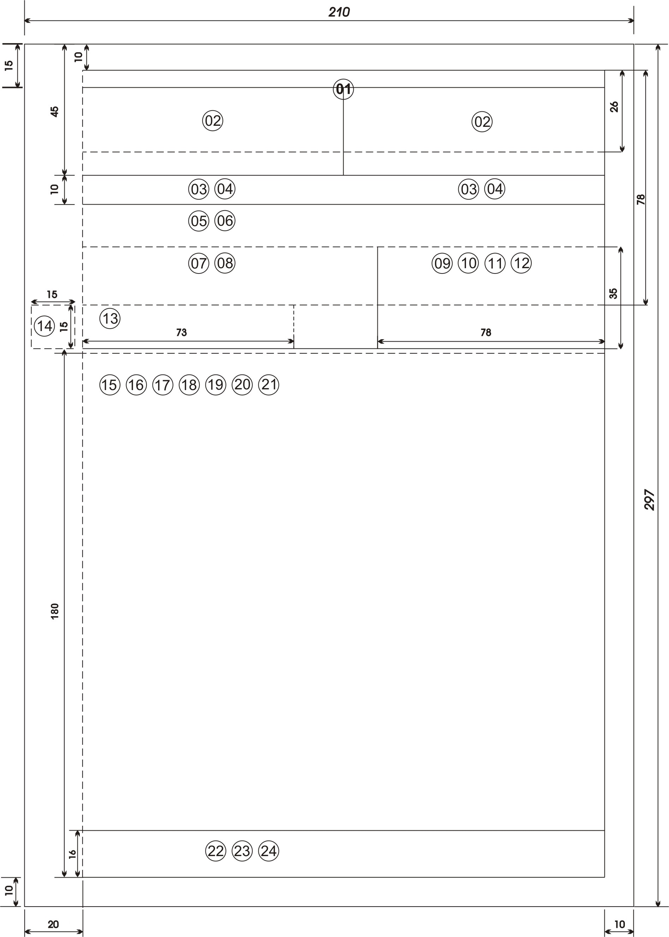
Примечание:
1 - изображение Государственного Герба Республики Казахстан или эмблемы, логотипа, товарного знака (знак обслуживания)
2 - официальное наименование организации
3 - справочные данные об организации
4 - наименование вида документа
5 - дата документа
6 - регистрационный номер (индекс) документа
7 - ссылка на регистрационный номер (индекс) и дату входящего документа
8 - место составления или издания документа
9 - гриф ограничения доступа к документу
10 - адресат
11 - гриф утверждения документа
12 - резолюция
13 - заголовок к тексту документа
14 - отметка о контроле
15 - текст документа
16 - отметка о наличии приложения к документу
17 - подпись
18 - отметка о согласовании документа
19 - оттиск печати
20 - отметка о заверении копии документа
21 - отметка об исполнителе документа
22 - отметка об исполнении документа и направлении его в дело
23 - идентификатор электронной копии документа
24 - отметка о поступлении документа в организацию
Приложение 2
к Типовым правилам документирования и
управления документацией в государственных и
негосударственных организациях
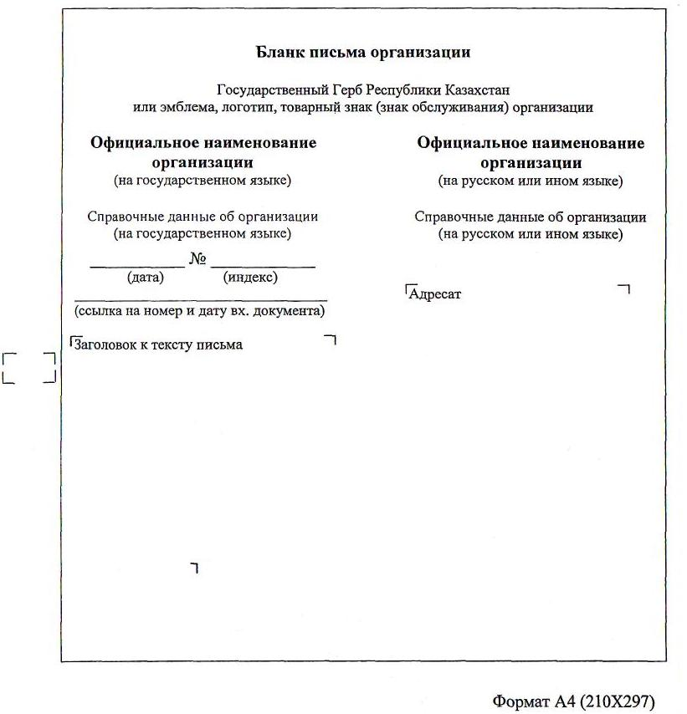
Приложение 3
к Типовым правилам документирования и
управления документацией в государственных
и негосударственных организациях
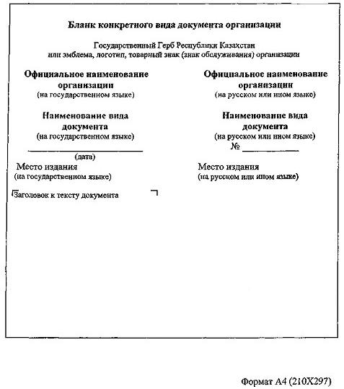
Приложение 4
к Типовым правилам документирования и
управления документацией в государственных
и негосударственных организациях
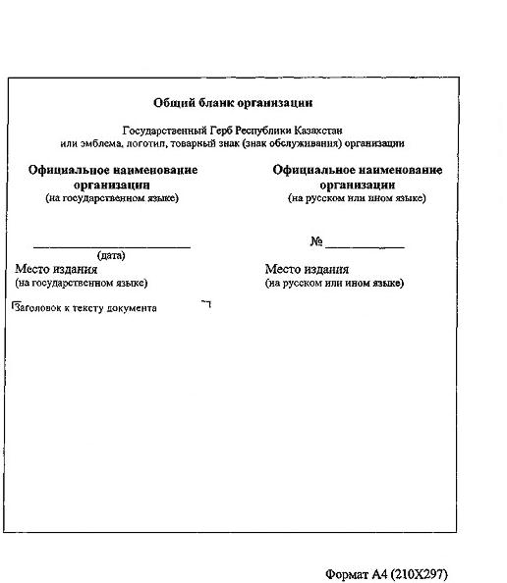
Приложение 5
к Типовым правилам документирования и
управления документацией в государственных и
негосударственных организациях
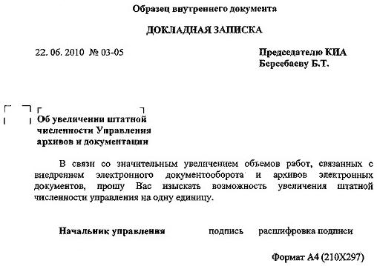
Приложение 6
к Типовым правилам документирования и
управления документацией в государственных и
негосударственных организациях
ЛИСТ СОГЛАСОВАНИЯ
Наименование вида проекта документа, заголовок к тексту
Согласован Согласован
Наименование должности Наименование должности
с указанием наименования с указанием наименования
организации организации
________ Расшифровка ________ Расшифровка
(личная подпись) подписи (личная подпись) подписи
Дата Дата
Формат А4 (210Х297)
Приложение 7
к Типовым правилам документирования и
управления документацией в государственных
и негосударственных организациях
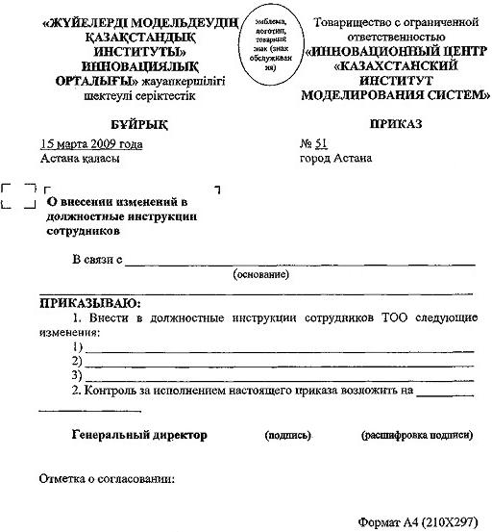
Приложение 8
к Типовым правилам документирования и
управления документацией в государственных
и негосударственных организациях
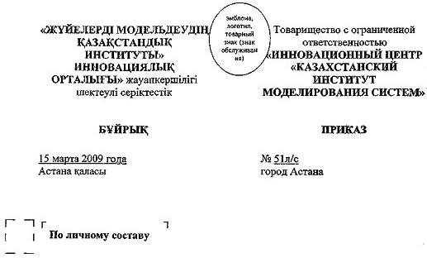
1. ПРИНЯТЬ Ескендирова Еркебулана Амантаевича на должность
главного менеджера маркетингового отдела с 15 марта 2009 года.
Основание: трудовой договор от 15 марта 2009 года № 31 и заявление Ескендирова Е.А. от 14 марта 2009 года.
2. ПЕРЕВЕСТИ Зубареву Анастасию Викторовну старшего бухгалтера, на должность главного бухгалтера с 16 марта 2009 года.
Основание: дополнение к трудовому договору от 14 апреля 2007 года № 28 и заявление Зубаревой А.В. от 13 марта 2009 года.
3. РАСТОРГНУТЬ трудовой договор от 17 января 2007 года № 15 с Керимовым Маратом Сериковичем с 15 марта 2009 года в соответствии с пунктом 1 статьи 57 Трудового кодекса Республики Казахстан.
Основание: заявление Керимова М.С. от 14 марта 2009 года.
4. ОБЪЯВИТЬ ВЫГОВОР Пазыловой Салтанат Абаевне, менеджеру проектного отдела.
Основание: докладная записка начальника проектного отдела Салова П.Г. от 10 марта 2009 года и объяснительная записка Пазыловой С.А. от 12 марта 2009 года.
Генеральный директор (подпись) (расшифровка подписи)
Визы:
Ознакомлены:
Формат А4 (210Х297)
Приложение 9
к Типовым правилам документирования и
управления документацией в государственных
и негосударственных организациях
Структура текста протокола
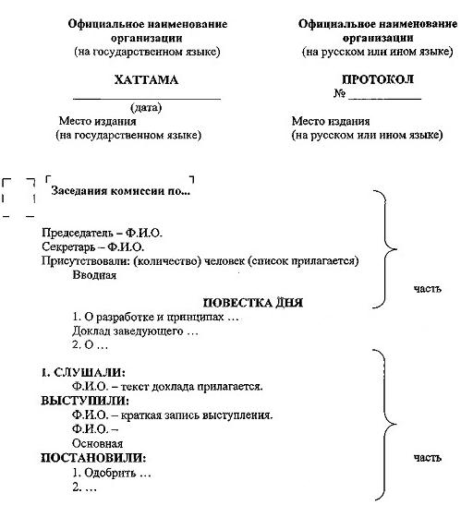
2. СЛУШАЛИ:
ВЫСТУПИЛИ:
ПОСТАНОВИЛИ:
Председатель подпись Расшифровка подписи
Секретарь подпись Расшифровка подписи
Формат А4 (210Х297)
Приложение 10
к Типовым правилам документирования и
управления документацией в государственных
и негосударственных организациях
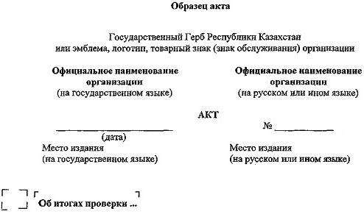
Основание: приказ руководителя организации от (дата) № ______
"О проведении проверки..." (или иной документ: план работы, поручение вышестоящего органа и т.д.).
Составлен комиссией в составе:
Председатель комиссии _________________________________________
должность, фамилия, инициалы
Члены комиссии: 1. ____________________________________________
должность, фамилия, инициалы
2. __________________________________________
должность, фамилия, инициалы
_______________________________________________________________
_______________________________________________________________
текст
_______________________________________________________________
Составлен в 2-х экземплярах:
1-й экземпляр: в деле 5-7
2-й экземпляр: направлен проверяемой организации
Председатель комиссии подпись расшифровка подписи
Члены комиссии подпись расшифровка подписи
Формат А4 (210Х297)
Приложение 11
к Типовым правилам документирования и
управления документацией в государственных
и негосударственных организациях
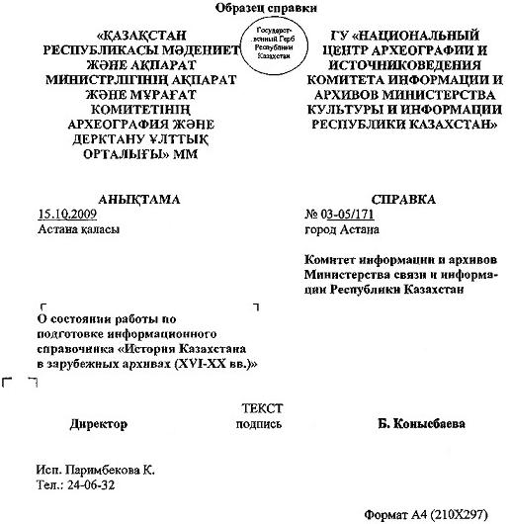
ТЕКСТ
Директор подпись Б. Конысбаева
Исп. Паримбекова К.
Тел.: 24-06-32
Формат А4 (210Х297)
Приложение 12
к Типовым правилам документирования и
управления документацией в государственных
и негосударственных организациях
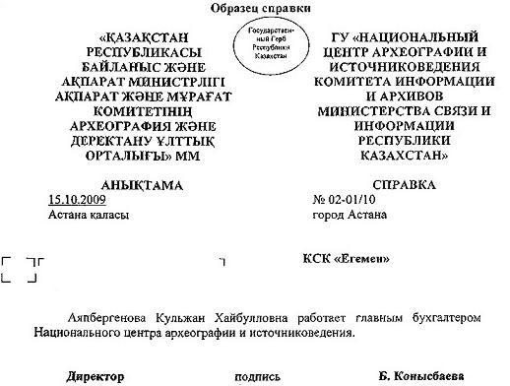
Исп. Закирова А.
Тел.: 24-04-70
Формат А5 (148Х210)
Приложение 13
к Типовым правилам документирования и
управления документацией в государственных
и негосударственных организациях
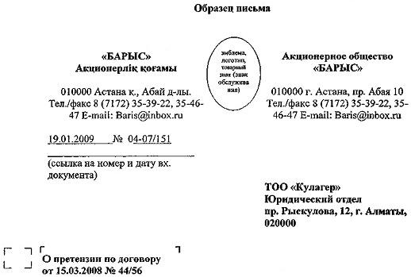
Уважаемые господа!
В партии лакокрасочных материалов, отгруженных Вами 28.12.2008 по железнодорожной накладной № 324 в соответствии с договором от 15.03.2008 № 44/56 обнаружено 3 деформированных вследствие удара или иного механического воздействия ящика, о чем свидетельствует акт от 15.01.2009 № 23. Лакокрасочные изделия, находящиеся в поврежденных ящиках реализации не подлежат. Оплата партии товара произведена нами в полном объеме по счету № 33-675.
Просим Вас возместить понесенные нами убытки в размере 175 тыс. 570 тенге. Сумму следует перечислить на наш расчетный счет.
Приложение: акт на 2 л. в 1 экз., на русском языке
С уважением,
Коммерческий директор (подпись) (расшифровка подписи)
Исп. Петрова Н.Н.
тел. 35-45-44
Формат А4 (210Х297)
Приложение 14
к Типовым правилам документирования и
управления документацией в государственных
и негосударственных организациях
Примерный перечень документов, не подлежащих регистрации
в документационной службе организации
Письма, направленные в копиях для сведения.
Рекламные извещения, проспекты, плакаты, программы совещаний.
Первичные документы бухгалтерского учета (регистрируются в бухгалтерии организации).
Учебные планы, программы (регистрируются в соответствующем структурном подразделении организации).
Месячные, квартальные и другие отчеты (регистрируются в соответствующем структурном подразделении организации).
Формы статистической отчетности (регистрируются в соответствующем структурном подразделении организации).
Сообщения о совещаниях, заседаниях.
Поздравительные письма, поздравительные телеграммы, пригласительные билеты.
Печатные издания (книги, журналы, газеты, бюллетени).
Телеграммы и письма о разрешении командировок.
Телефонограммы о проведении заседаний, совещаний, семинаров и другие.
Документы с пометой на конверте "Лично".
Научные отчеты по темам (регистрируются в соответствующем структурном подразделении организации).
Прейскуранты.
Нормы расхода материалов, заявки на канцелярские принадлежности и организационную технику (регистрируются в соответствующем структурном подразделении организации).
Сводки.
Учетные данные по кадрам.
Приложение 15
к Типовым правилам документирования и
управления документацией в государственных
и негосударственных организациях
Форма карточки регистрации входящих документов
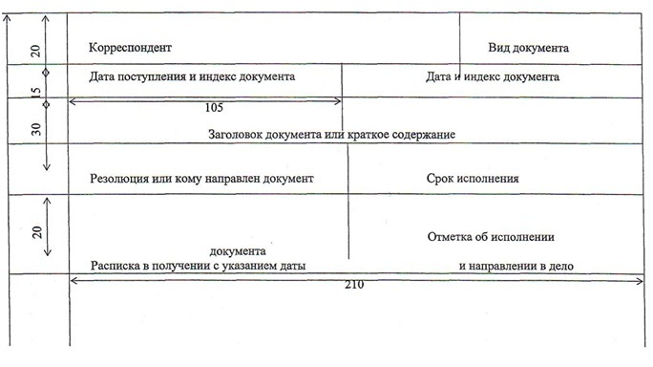
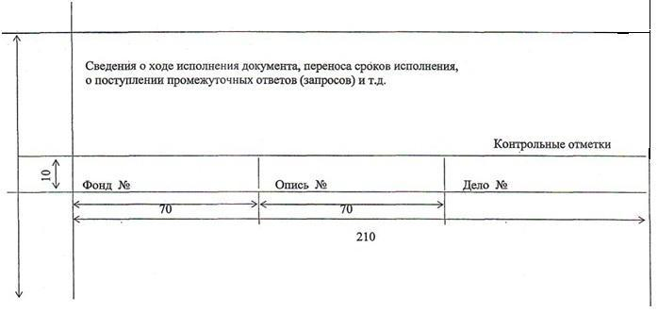
Формат А5 (148x210)
Приложение 16
к Типовым правилам документирования и
управления документацией в государственных и
негосударственных организациях
Форма журнала регистрации входящих документов
№№  п.п | Дата  поступ-  ления | Коррес-  пондент,  дата и  индекс  входящего  документа | Вид  документа,  заголовок  или краткое  содержание  входящего  документа | Резолюция  или кому  направлен  документ на  исполнение | Расписка в  получении  документа,  дата | Отметка об  исполнении  документа | Примечание
1 | 2 | 3 | 4 | 5 | 6 | 7 | 8
Формат А3 (420Х197)
Форма журнала регистрации исходящих и внутренних документов
№№ п.п. | Дата и индекс  исходящего  (внутреннего)  документа | Корреспондент | Заголовок  или  краткое  содержание  документа | Отметка об  исполнении  документа и  направлении в  дело | Примечание
1 | 2 | 3 | 4 | 5 | 6
Формат А3 (210Х297)
Приложение 17
к Типовым правилам документирования и
управления документацией в государственных и
негосударственных организациях
СВЕДЕНИЯ
об исполнении документов, подлежащих контролю
по состоянию на _______________
(число, месяц, год)
№№  п/п | Наименования  структурных  подразделений | Документы на  контроле |  | Из них документы
№№  п/п | Наименования  структурных  подразделений | всего | поступило  в преды-  дущем  месяце | исполненные | находя-  щиеся на  исполнении | с продленным  сроком  исполнения | просро-  ченные
1 | 2 | 3 | 4 | 5 | 6 | 7 | 8
Наименование должности руководителя Расшифровка
службы ДОУ _____________ подписи
(личная подпись)
Формат А4 (210Х297)
Примечание.
Сведения могут быть дополнены графами по видам документов (приказы, решения коллегии и другие), их регистрационными номерами, фамилиями исполнителей.
Приложение 18
к Типовым правилам документирования и
управления документацией в государственных и
негосударственных организациях
СВЕДЕНИЯ
об исполнении обращений физических и юридических лиц
по состоянию на _______________
(число, месяц, год)
№№  п/п | Наименования  структурных  подразделений | Находится на исполнении |  | Из них
№№  п/п | Наименования  структурных  подразделений | всего | поступило за  предыдущий  месяц | испол-  няются в  срок | просрочены
 |  |  |  |  | всего | срок продлен
1 | 2 | 3 | 4 | 5 | 6 | 7
Всего:
Наименование должности руководителя Расшифровка
службы ДОУ _____________ подписи
(личная подпись)
Формат А4 (210Х297)
Приложение 19
к Типовым правилам документирования и
управления документацией в государственных и
негосударственных организациях
Форма журнала учета и выдачи печатно-бланочной продукции
Поступление |  |  |  |  | Выдача
Дата  поступления | Дата и номер  сопроводительного  документа | Наименование  предприятия -  изготовителя | Количество  экземпляров | Серия и  номера  бланков | Дата  выдачи | Дата и номер  документа на  выдачу
1 | 2 | 3 | 4 | 5 | 6 | 7
продолжение таблицы
Выдача
Кому выдано |  | Количество  экземпляров | Серия и  номера  бланков | Расписка в  получении | Примечание,  отметка об уничтожении  испорченных  экземпляров  печатно-  бланочной  продукции
Наименование  структурного  подразделения | Фамилия и инициалы  получателя
8 | 9 | 10 | 11 | 12 | 13
Формат А4 (210Х297)
Приложение 20
к Типовым правилам документирования и
управления документацией в государственных и
негосударственных организациях
Форма журнала учета и выдачи печатей, штампов с изображением Государственного Герба Республики Казахстан и специальной штемпельной краски
№№  п.п. | Наименования  и оттиски  печатей и  штампов с  изображением  Государствен-  ного Герба  Республики  Казахстан | Кому выдано |  |  | Дата  возврата и  расписка в  приеме | Примечание,  отметки об  уничтожении  печатей,  штампов и  специальной  штемпельной  краски
№№  п.п. |  | Наименование  структурного  подразделения,  осуществляющего  хранение  печатей, штампов  с изображением  Государственного  Герба Республики  Казахстан и  специальной  штемпельной  краски | Фамилия и  инициалы  должностного  лица-  получателя | Дата и  расписка в  получении | Дата  возврата и  расписка в  приеме
1 | 2 | 3 | 4 | 5 | 6 | 7
Формат А4 (210Х297)
Приложение 21
к Типовым правилам документирования и
управления документацией в государственных и
негосударственных организациях
Форма журнала учета и выдачи перьевых авторучек, заправленных специальными чернилами
№№  п.п. | Наименование  структурного  подразделения,  осуществляющего  хранение  перьевых  авторучек,  заправленных  специальными  чернилами | Фамилия и  инициалы  должностного  лица,  осуществляющего  хранение  перьевых  авторучек,  заправленных  специальными  чернилами | Должность  и фамилия  лица,  получившего  перьевую  авторучку,  заправленную  специальными  чернилами | Дата  выдачи и  расписка  в получении | Дата  возврата  и расписка  в приеме | Примечание,  отметка об  уничтожении  перьевой  авторучки,  заправленной  специальными  чернилами
1 | 2 | 3 | 4 | 5 | 6 | 7
Формат А4 (210Х297)
Приложение 22
к Типовым правилам документирования и
управления документацией в государственных и
негосударственных организациях
________________________________________________________________
название организации
АКТ
___________________  (дата)  Место издания  (на государственном языке) |  | № ___________  Место издания  (на русском или ином языке)
Утверждаю
Наименование должности
руководителя организации
________________ Расшифровка
(личная подпись) подписи
Дата
Приема передачи
печатно-бланочной
продукции, печатей,
штампов, подлежащих
защите, средств защиты
документов и
регистрационных учетных
форм к ним
Основание: приказ руководителя организации от (дата) № ______
"О проведении проверки..." (или иной документ: план работы, поручение
вышестоящего органа и т.д.).
Составлен комиссией в составе:
Председатель комиссии _________________________________________
должность, фамилия, инициалы
Члены комиссии: 1. ____________________________________________
должность, фамилия, инициалы
2. __________________________________________
должность, фамилия, инициалы
_____________________________________________________________________
1. Неиспользованную печатно-бланочную продукцию, подлежащую
защите (отдельно по видам) серии ____ с № ___ по № ___ в количестве
_________________ экземпляров.
(цифрами и прописью)
2. Акты о выделении к уничтожению испорченных экземпляров
печатно-бланочной продукции, подлежащей защите ___________________
(даты, номера, количество экземпляров
__________________.
актов по видам бланков)
3. Печати с изображением Государственного Герба Республики
Казахстан в количестве _________________ штук.
(цифрами и прописью)
4. Штампы с изображением Государственного Герба Республики
Казахстан в количестве ___________________ штук.
(цифрами и прописью)
5. Средства защиты документов: ____________________________
(наименования средств защиты)
в количестве ___________________ штук.
(цифрами и прописью)
6. Регистрационные учетные формы: __________________________
(виды регистрационных учетных форм, их номера
__________________________________________________________________.
по номенклатуре дел, номера томов, даты первой и последней
записи, количество листов)
Состояние учетной работы с печатно-бланочной продукцией,
печатями, штампами, подлежащими защите, и средствами защиты
документов _________
__________________________________________________________________
_________________________________________________________________.
(общая характеристика состояния учетной работы)
Передал (а) ______________________ Расшифровка подписи
(личная подпись)
Принял (а) _______________________ Расшифровка подписи
(личная подпись)
Составлен в ____ экземпляре (ах):
1-й экземпляр: в деле №
2 экземпляр: (адресат)
Председатель комиссии подпись расшифровка подписи
Члены комиссии подпись расшифровка подписи
Формат А4 (210Х297)
Приложение 23
к Типовым правилам документирования и
управления документацией в государственных и
негосударственных организациях
_____________________________________________________________________
название организации
АКТ
___________________  (дата)  Место издания  (на государственном языке  или ином языке) |  | № ___________
Утверждаю
Наименование должности
руководителя организации
________________ Расшифровка
(личная подпись) подписи
Дата
О выделении к уничтожению
испорченных экземпляров
печатно-бланочной
продукции, подлежащей
защите
Основание: приказ руководителя организации от (дата) № ______ "О проведении проверки..." (или иной документ: план работы, поручение вышестоящего органа и т.д.).
Составлен комиссией в составе:
Председатель комиссии _________________________________________
должность, фамилия, инициалы
Члены комиссии: 1. ____________________________________________
должность, фамилия, инициалы
2. ____________________________________________
должность, фамилия, инициалы
____________________________________________________________________
Отобраны к уничтожению испорченные экземпляры следующих видов печатно-бланочной продукции, подлежащей защите:
№№  п.п. | Наименование вида  печатно-бланочной  продукции, подлежащей  защите | Серия и номера  экземпляров  печатно-бланочной  продукции,  подлежащей защите | Количество  экземпляров  испорченных  печатно-бланочной  продукции,  подлежащей защите | Примечание
1 | 2 | 3 | 4 | 5
Итого _______________ испорченных экземпляров печатно-бланочной
(цифрами и прописью)
продукции, подлежащей защите.
Составлен в ____ экземпляре (ах):
1-й экземпляр: в деле №
2 экземпляр: (адресат)
Председатель комиссии _____________ Расшифровка подписи
(личная подпись)
Члены комиссии ______________ Расшифровки подписей
(личные подписи)
Отметки в журналы учета и выдачи печатно-бланочной продукции, подлежащей защите, внесены, испорченные экземпляры в количестве
_____________________ уничтожены путем ______________.
(цифрами и прописью) (вид уничтожения)
Наименование должности ______________ Расшифровка подписи
(личная подпись)
Дата
Формат А4 (210Х297)
Приложение 24
к Типовым правилам документирования и
управления документацией в государственных и
негосударственных организациях
_____________________________________________________________________
название организации
АКТ
___________________  (дата)  Место издания  (на государственном языке  или ином языке) |  | № ___________
Утверждаю
Наименование должности
руководителя организации
________________ Расшифровка
(личная подпись) подписи
Дата
О выделении к уничтожению
печатей и штампов,
подлежащих защите
Основание: приказ руководителя организации от (дата) № ______
"О проведении проверки..." (или иной документ: план работы, поручение вышестоящего органа и т.д.).
Составлен комиссией в составе:
Председатель комиссии _________________________________________
должность, фамилия, инициалы
Члены комиссии: 1. ____________________________________________
должность, фамилия, инициалы
2. _____________________________________
должность, фамилия, инициалы
_____________________________________________________________________
Отобраны к уничтожению следующие печати и штампы, подлежащие защите:
№№  п.п. | Наименование | Количество | Примечание
1 | 2 | 3 | 4
Составлен в ____ экземпляре (ах):
1-й экземпляр: в деле №
2 экземпляр: (адресат)
Председатель комиссии _____________ Расшифровка подписи
(личная подпись)
Члены комиссии ______________ Расшифровки подписей
(личные подписи)
Отметки в журнал внесены, печати и штампы, подлежащие защите, в
количестве _________________ штук уничтожены путем ______________.
(цифрами и прописью) (вид уничтожения)
Наименование должности _____________ Расшифровка подписи
(личная подпись)
Дата
Формат А4 (210Х297)
Приложение 25
к Типовым правилам документирования и
управления документацией в государственных и
негосударственных организациях
_____________________________________________________________________
название организации
АКТ
___________________  (дата)  Место издания  (на государственном языке  или ином языке) |  | № ___________
Утверждаю
Наименование должности
руководителя организации
________________ Расшифровка
(личная подпись) подписи
Дата
О выделении к уничтожению
средств защиты документов
Основание: приказ руководителя организации от (дата) № ______
"О проведении проверки..." (или иной документ: план работы, поручение вышестоящего органа и т.д.).
Составлен комиссией в составе:
Председатель комиссии _________________________________________
должность, фамилия, инициалы
Члены комиссии: 1. ____________________________________________
должность, фамилия, инициалы
2. ___________________________________________
должность, фамилия, инициалы
Отобраны к уничтожению следующие виды средств защиты документов:
№№ п.п. | Наименование | Количество | Примечание
1 | 2 | 3 | 4
Составлен в ____ экземпляре (ах):
1-й экземпляр: в деле №
2 экземпляр: (адресат)
Председатель комиссии _____________ Расшифровка подписи
(личная подпись)
Члены комиссии ____________________ Расшифровки подписей
(личные подписи)
Отметки в журналы учета №№ ____ внесены, средства защиты документов уничтожены путем _________________.
(виды уничтожения)
Наименование должности ____________ Расшифровка подписи
(личная подпись)
Дата
Формат А4 (210Х297)
Приложение 26
к Типовым правилам документирования и
управления документацией в государственных и
негосударственных организациях
_____________________________________________________________________
название государственной организации
АКТ
___________________  (дата)  Место издания  (на государственном языке  или ином языке) |  | № ___________
Утверждаю
Наименование должности
руководителя организации
________________ Расшифровка
(личная подпись) подписи
Дата
О выделении к уничтожению
неиспользованной
печатно-бланочной
продукции, подлежащей
защите
Основание: приказ руководителя организации от (дата) № ______
"О проведении проверки..." (или иной документ: план работы, поручение вышестоящего органа и т.д.).
Составлен комиссией в составе:
Председатель комиссии _________________________________________
должность, фамилия, инициалы
Члены комиссии: 1. ____________________________________________
должность, фамилия, инициалы
2. __________________________________________
должность, фамилия, инициалы
Отобраны к уничтожению утратившие в связи
____________________________ _________________________________
(ликвидацией, реорганизацией) (официальное наименование
_________________________ практическое значение следующие виды
государственного органа (организации)
неиспользованной печатно-бланочной продукции:
№№  п.п. | Наименование вида  печатно-бланочной  продукции | Серия и номера  экземпляров  печатно-бланочной  продукции | Количество  неиспользованных  экземпляров | Примечание
1 | 2 | 3 | 4 | 5
Итого __________ неиспользованных экземпляров печатно-бланочной
(цифрами и прописью)
продукции, подлежащей защите.
Председатель комиссии _____________ Расшифровка подписи
(личная подпись)
Члены комиссии ___________________ Расшифровки подписей
(личные подписи)
Отметки в журналы учета и выдачи печатно-бланочной продукции внесены, неиспользованные экземпляры в
количестве ________________________ весом ___________ кг
(цифрами и прописью)
уничтожены путем __________________.
(вид уничтожения)
Наименование должности _____________ Расшифровка подписи
(личная подпись)
Дата
Формат А4 (210Х297)
Приложение 27
к Типовым правилам документирования и
управления документацией в государственных и
негосударственных организациях
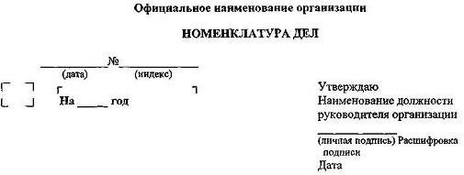
Индекс дела | Заголовок дела  (тома, части) | Количество  дел (томов,  частей) | Срок хранения дела  (тома, части) и  номер пункта по  перечню | Примечание
1 | 2 | 3 | 4 | 5
Наименование должности руководителя ___________ Расшифровка
службы ДОУ (личная подпись) подписи
дата
Визы руководителей структурных подразделений
Согласована Согласована
протоколом ЦЭК (ЭК) протоколом ЭПК
организации государственного архивного
учреждения
(дата и номер протокола) (дата и номер протокола)
Итоговая запись о категориях и количестве дел,
заведенных в _________ году
По срокам хранения | Всего | В том числе
По срокам хранения | Всего | переходящих | с отметкой "ЭПК"
Постоянного
Временного (свыше 10 лет)
Временного (до 10 лет
включительно)
Итого:
Наименование должности руководителя Расшифровка
службы ДОУ __________________ подписи
(личная подпись)
дата
Итоговые сведения переданы в архив организации.
Наименование должности работника, Расшифровка
передавшего сведения __________________ подписи
(личная подпись)
дата
Формат А4 (210Х297)
Приложение 28
к Типовым правилам документирования и
управления документацией в государственных и
негосударственных организациях
ЛИСТ-ЗАВЕРИТЕЛЬ ДЕЛА
Фонд № _____ Опись № ________ Дело № _____
В дело подшито и пронумеровано ________ лист(ов), в том числе:
литерные №№ листов ____________________________________________
пропущенные №№ листов _________________________________________
пронумерованные чистые листы __________________________________
+ листов внутренней описи ____________________________________
Учтено документов в виде вложений и приложений, не подлежащих
нумерации ___________________________________________________
(разновидности документов и их количество)
Особенности формирования, оформления,  физического состояния и учета документов дела | №№ листов
1 | 2
1. Брошюры и другие печатные издания
2. Листовки
3. Вырезки из газет
4. Открытки
5. Конверты
6. Марки почтовые
7. Марки гербовые
8. Штемпели почтовые и другие
9. Специальные почтовые отметки
10. Сургучные, мастичные печати
11. Фотодокументы
12. Карты, планы, чертежи и другая научно-техническая документация
13. Рисунки, гравюры, акварели
14. Автографы видных деятелей
15. Склеенные листы
16. Утрата части листов
17. Угасающий текст
Наименование должности лица, Расшифровка
заполнившего лист-заверитель дела _____________ подписи
(личная подпись)
дата
Примечание.
1. Лист-заверитель составляется для учета количества листов в деле и фиксации особенностей их нумерации.
2. Лист-заверитель составляется на отдельном листе (листах) и подшивается в конце дела.
3. В листе-заверителе указывается цифрами и прописью количество пронумерованных листов дела и отдельно, через знак "+" (плюс), количество листов внутренней описи документов дела.
4. В листе-заверителе отмечают следующие особенности нумерации, оформления и физического состояния документов дела:
1) средства почтового обращения (марки всех видов, конверты, открытки, бланки, штемпели, штампы, пломбы);
2) печати и их оттиски;
3) автографы видных государственных и общественных деятелей, деятелей науки, техники и культуры;
4) фотодокументы;
5) рисунки, гравюры и акварели;
6) крупноформатные документы;
7) склеенные листы, повреждения документов;
8) листы с наклеенными фотографиями, документами;
9) конверты с вложениями и количество вложенных в них листов (предметов);
10) документы, имеющие самостоятельную нумерацию (в том числе и типографские материалы), и количество их листов (страниц).
5. Если на одном листе дела имеется несколько особенностей оформления документа, то в графе 2 листа-заверителя проставляется номер этого листа против каждой позиции графы 1.
6. Если в документе на одном листе имеется несколько марок и иных материалов, то в графе 2 в скобках после номера листа дела указывается их количество.
7. Если в деле имеются предметы, нумерация которых невозможна из-за особенностей материала, из которого они исполнены (стекло, металл, ткань и другие), то в графе 2 указываются номера листов, между которыми находится данный предмет.
8. Все последующие изменения в составе и состоянии дела (повреждение, замена подлинных документов копиями, присоединение новых документов) отмечаются в листе-заверителе со ссылкой на соответствующий акт.
9. Лист-заверитель не нумеруется.
Формат А4 (210Х297)
Приложение 29
к Типовым правилам документирования и
управления документацией в государственных и
негосударственных организациях
ВНУТРЕННЯЯ ОПИСЬ
документов дела № ___
№№  п/п | Делопроизводственный  индекс | Дата  документа | Заголовок документа | Номера  листов дела | Примечание
1 | 2 | 3 | 4 | 5 | 6
Итого _____________________________ листов документов
(цифрами и прописью)
Количество листов внутренней описи _________________________
(цифрами и прописью)
Наименование должности лица,
заполнившего внутреннюю опись Расшифровка
документов дела ___________________ подписи
(личная подпись)
дата
Формат А4 (210Х297)
Приложение 30
к Типовым правилам документирования и
управления документацией в государственных и
негосударственных организациях
Форма описи дел
структурного подразделения организации
Официальное наименование Утверждаю
структурного подразделения Наименование должности руководителя
организации структурного подразделения
_______________ Расшифровка
(личная подпись) подписи
Дата
Опись № _______ за _________ год(ы)
№№  п/п | Индекс  дела | Заголовок дела  (тома, части) | Крайние даты  (тома, части) | Срок  хранения  дела (тома,  части) | Количество  листов в  деле (томе,  части) | Примечание
1 | 2 | 3 | 4 | 5 | 6 | 7
В данную опись внесено __________ дел с № __ по № __, в том
(цифрами и прописью)
числе:
литерные номера:
пропущенные номера:
Наименование должности Расшифровка
составителя описи __________________ подписи
(личная подпись)
дата
Руководитель службы Расшифровка
ДОУ ________________ подписи
(личная подпись)
дата
Работник Расшифровка
архива организации _____________ подписи
(личная подпись)
дата
Примечание.
В описи дел постоянного хранения графу 5 не заполняют.
Формат А4 (210Х297)

© 2012. РГП на ПХВ «Институт законодательства и правовой информации Республики Казахстан» Министерства юстиции Республики Казахстан

